CAPITOLUL 4
Analiza sintactică bazată pe constituenŢi

O operaţie esenţială în domeniul procesării limbajului natural este aceea de a atribui structuri sintactice acelor propoziţii care sunt considerate admisibile sau corecte în conformitate cu regulile unei gramatici date. Este un fapt unanim acceptat acela că obiectele lingvistice sunt nişte obiecte structurate, care însă nu îşi dezvăluie structura în mod evident. Înţelegerea sensului unei propoziţii depinde în mod crucial de abilitatea avută în regăsirea structurii acesteia. În cazul vorbitorului nativ al unei limbi acest lucru se produce cel mai adesea în mod inconştient. Un dispozitiv computaţional care deduce structura pornind de la şiruri de cuvinte corecte din punct de vedere gramatical se numeşte analizor sintactic.
Pentru a formaliza studiul structurii sintactice a unei propoziţii, sunt necesare două elemente: gramatica - o construcţie formală specifică unei structuri lingvistice - şi tehnicile de analiză sintactică, care determină corectitudinea unei propoziţii în conformitate cu regulile gramaticii.
Tehnicile de analiză sintactică sunt deosebit de variate şi diferă în funcţie de tipul de gramatică utilizat. In [41] poate fi văzută, spre exemplu, analiza sintactică bazată pe gramatici de dependenţă [67], [43], [44], [45], care este de o natură complet diferită de cea care va fi prezentată aici. Majoritatea algoritmilor existenţi utilizează însă gramaticile PS independente de context şi, prin urmare, efectuează o analiză sintactică bazată pe constituenţi (la care ne vom referi şi în lucrarea de faţă).
Procesul de analiză sintactică este numit, în literatura de specialitate, parsing, iar un analizor sintactic este cunoscut sub denumirea de parser. (Întrucât studiul gramaticilor PS, care sunt cel mai frecvent utilizate, s-a dezvoltat în special relativ la limba engleză, aceşti termeni englezeşti au fost preluaţi de cea mai mare parte a literaturii de specialitate scrise în diverse limbi). Termenul de parsing a desemnat iniţial analiza gramaticală în sens clasic (analiza sintactică şi cea morfologică tradiţionale), după care sensul acestui concept s-a extins, ajungând să se refere la o serie de operaţii relativ variate, dar care sunt, într-un fel sau altul, analoage celei tradiţionale). Această extindere a sensului este rezultatul apariţiei unor noi conceptualizări în diverse domenii, cum ar fi lingvistica teoretică, teoria limbajelor formale, inteligenţa artificială şi psiholingvistica.
În lingvistică s-a făcut trecerea de la descrierile neformale, lipsite de norme riguroase, oferite de gramatica tradiţională, spre o nouă viziune, care tratează aceste descrieri ca pe nişte obiecte formale, în particular ca pe nişte structuri alcătuite din constituenţi. Aceste descrieri gramaticale formalizate (în particular structuri alcătuite din constituenţi) reprezintă ieşirea (output) operaţiei de parsing. Aceasta din urmă poate fi acum privită ca fiind mai degrabă algoritmică decât euristică. În această viziune, operaţia de parsing constă în aplicarea unui şir de principii caracteristice fiecărei limbi, adică a unui şir de reguli PS, care se aplică (reprezentării) unei propoziţii astfel încât să se obţină toate descrierile gramaticale adecvate ale respectivei propoziţii. Nicio altă descriere a propoziţiei, cu excepţia celor adecvate, nu poate rezulta în urma acestui proces. În acest mod se naşte posibilitatea de a lua în consideraţie principii de tipul 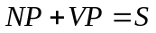 fie din punct de vedere analitic, ca instrucţiuni de atribuire a unor structuri unor propoziţii date dintr-o limbă naturală, fie din punct de vedere sintetic, ca instrucţiuni de compunere a propoziţiilor unei limbi. Mulţimea tuturor acestor principii constituie o gramatică formală pentru limba respectivă, gramatică care poate fi privită ca având o funcţie analitică sau funcţie de parsing, ori o funcţie sintetică sau funcţie generativă. Prin analiză sintactică bazată pe constituenţi vom înţelege o analiză gramaticală de acest tip, adică utilizând o gramatică formală de tipul descris. Trebuie remarcat faptul că, atât analiza sintactică, cât şi cea semantică, încep aproape întotdeauna cu descompunerea propoziţiei în grupuri mai mici de cuvinte, cum ar fi grupurile nominale, grupurile verbale, grupurile adjectivale etc. Din punct de vedere sintactic, acest lucru este motivat de presupunerea că, analizând în termeni de grupuri sintactice, se poate obţine un grad mai mare de generalizare în descrierea structurilor aparţinând limbajului natural, decât analizând în termeni de cuvinte individuale.
În cele ce urmează, ne vom referi la analiza sintactică bazată pe constituenţi şi vom studia, în principal, două mari tipuri de parsing. Atunci când se caută structura propoziţiilor care pot fi construite de către regulile unei gramatici PS, există două tipuri principale de strategii care pot fi aplicate:
- strategia top-down (adică "de sus în jos"), care pleacă de la simbolul S şi caută, pe diverse căi, să rescrie simbolurile, până când se ajunge la propoziţia căutată (sau până când se epuizează toate variantele de construcţie, în cazul în care se caută structura unei propoziţii incorecte din punctul de vedere al gramaticii enunţate);
- strategia bottom-up (adică "de jos în sus"), care pleacă de la cuvintele propoziţiei şi, prin procedee de deplasare - reducere (căutând membrii drepţi ai regulilor şi înlocuindu-i cu membrii stângi corespunzători), urmăreşte construirea arborelui de derivare de jos în sus, până când se ajunge la simbolul rădăcină S.
Vom studia, pe rând, algoritmii determinaţi de aceste strategii, variante optimizate ale acestora, precum şi implementările lor în Prolog. Aceşti algoritmi de analiză sintactică vor încerca diverse modalităţi de combinare a unor reguli şi deci a constituenţilor, cu scopul de a ajunge la o combinaţie pe baza căreia să se poată construi un arbore de derivare corespunzător structurii secvenţei de intrare, adică structurii propoziţiei analizate. Pentru început, nu vom fi interesaţi de construcţia efectivă a arborelui, ci doar de răspunsul afirmativ sau negativ la întrebarea dacă este posibilă construcţia unui astfel de arbore (deci dacă secvenţa de intrare poate fi generată sau nu de către gramatica dată).
Atât analizorul sintactic de tip top-down, cât şi cel de tip bottom-up trebuie să aibă capacitatea de a efectua un proces de backtracking, adică de a încerca aplicarea unei reguli şi, în cazul în care aceasta nu reuşeşte, de a reveni şi a încerca o regulă diferită. Un analizor sintactic care are capacitatea de a efectua backtracking este numit un parser nedeterminist. După cum se ştie, în Prolog procesul de backtracking se efectuează în mod automat. Aceasta face ca Prologul să reprezinte un limbaj de programare ideal pentru implementarea analizorilor sintactici de acest tip.
Specificăm faptul că intrarea pentru un parser va fi numită, în cele ce urmează, "şirul de intrare", chiar dacă în Prolog aceasta reprezintă, de obicei, o listă de atomi şi nu un şir de caractere. În fine, pentru a implementa un parser, va fi necesară rescrierea gramaticii ca o mulţime de clauze Prolog (a se vedea §3.4).

4.1. Analiza sintactică top-down

O modalitate de a efectua analiză sintactică bazată pe constituenţi de tip top-down este aceea de a conferi fiecărei reguli PS o interpretare procedurală. Spre exemplu, regula
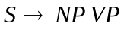
poate fi interpretată ca spunând: "pentru a analiza (izola) un S, analizează (izolează) mai întâi un NP şi apoi un VP". În acelaşi timp, o regulă de tipul
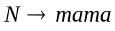
poate fi interpretată ca spunând: "pentru a analiza (izola) un N (substantiv), acceptă cuvântul mama din şirul de intrare". Procesul care ia naştere în virtutea acestor interpretări este adesea numit coborâre recursivă, deoarece fiecare regulă PS este transformată într-o procedură, iar aceste proceduri se pot apela una pe cealaltă, ori se pot autoapela în mod recursiv.
Procesul de analiză sintactică (parsing) devine, în acest context, un proces similar cu cel al satisfacerii interogărilor Prolog. Scopul iniţial este S; unele dintre reguli transformă acest scop în alte scopuri, iar alte reguli satisfac scopuri acceptând cuvinte. La fiecare pas al algoritmului analizorul sintactic fie transformă scopul curent într-un nou scop, fie satisface scopul curent prin acceptarea unui cuvânt. În anumite situaţii, analizorul sintactic revine asupra unei acţiuni anterioare, efectuând un proces de backtracking, aşa cum se va vedea în exemplul care urmează. În toate aceste privinţe, analiza sintactică top-down seamănă foarte mult cu modul în care Prologul rezolvă interogările. Se pare că aceasta nu reprezintă o coincidenţă, întrucât analiza sintactică bazată pe constituenţi a fost una dintre aplicaţiile pe care Alain Colmerauer le-a avut în vedere atunci când a conceput Prologul (Colmerauer 1978). Mai mult, formalismul DCG (în traducerea standard) implementează un dispozitiv de recunoaştere sau analizor sintactic de tip top-down şi care lucrează de la stânga la dreapta. Vom reveni asupra implementării Prolog după discutarea algoritmului propriu-zis.
Aşa cum s-a menţionat deja, strategia top-down pleacă de la simbolul S şi încearcă, pe diverse căi, să rescrie simbolurile, până când se ajunge la propoziţia căutată (dacă aceasta este acceptată de gramatica dată). Cu alte cuvinte, un parser top-down începe cu simbolul S şi încearcă să îl rescrie pe acesta sub forma unui şir de simboluri terminale care sunt în concordanţă cu acele cuvinte ce alcătuiesc şirul de intrare din punctul de vedere al categoriei fiecărui cuvânt. Categoriile cuvintelor pot fi indicate fie prin intermediul regulilor lexicale ale gramaticii, fie prin utilizarea unui lexicon (caz în care nu mai este necesar ca gramatica să conţină reguli lexicale). Starea analizei la un anumit moment este caracterizată şi poate fi reprezentată printr-o listă de simboluri constituind rezultatul operaţiilor efectuate până la acel moment, numită lista simbolurilor. Spre exemplu, analizorul începe din starea (S), iar după aplicarea regulii lista simbolurilor devine (NP VP). Dacă imediat după aceea se aplică regula 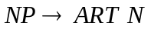, atunci lista simbolurilor va fi (ART N VP) ş.a.m.d. Analizorul ar putea continua în acest mod până când starea constă în întregime din simboluri terminale, după care ar putea verifica dacă şirul de intrare coincide cu ceea ce s-a obţinut. Dar, un algoritm construit în acest mod ar fi extrem de neperformant, întrucât preia eventuale erori comise în utilizarea regulilor de rescriere, erori pe care nu le depistează decât mult mai târziu. Un analizor sintactic performant trebuie să facă verificarea şirului de intrare de îndată ce acest lucru este posibil.
Presupunând că este dată Gramatica nr.1 la care ne-am referit anterior, adică gramatica următoare (în notaţia PATR)
Regulă
.
Regulă
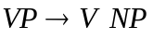.
Regulă
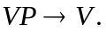
Cuvânt Dr. Popescu:
<cat> = NP.

Cuvânt surori:
<cat> = NP.
Cuvânt Colentina:
<cat> = NP.
Cuvânt pacienţi:
<cat> = NP.
Cuvânt omoară:
<cat> = V.
Cuvânt angajează:
<cat> = V.
şi că şirul de intrare este
Colentina angajează surori.
un analizor sintactic top-down care procesează de la stânga la dreapta şi efectuează o căutare de tip depth-first va lucra, în mare, în felul următor:
Se caută un S.
Din ce poate să constea un S?
Un S poate să constea dintr-un NP urmat de un VP.
Se caută un NP.
Din ce poate să constea un NP?
Gramatica nu conţine reguli pentru rescrierea lui NP.
Există o intrare lexicală care desemnează "surori" ca pe un membru al categoriei NP.
Este primul cuvânt al şirului de intrare "surori"?
Nu.
Există o intrare lexicală care desemnează "Colentina" ca pe un membru al categoriei NP.
Este primul cuvânt al şirului de intrare "Colentina"?
Da.
S-a găsit un NP constând din cuvântul "Colentina".
Se caută un VP.
*** Din ce poate să constea un VP?
Un VP poate să constea dintr-un V.
Se caută un V.
Din ce poate să constea un V?
Nu există reguli de rescriere referitoare la V.
Există o intrare lexicală care desemnează "omoară" ca pe un membru al categoriei V.
Este următorul cuvânt al şirului de intrare "omoară"?
Nu.
Există o intrare lexicală care desemnează "angajează" ca pe un membru al categoriei V.
Este următorul cuvânt al şirului de intrare "angajează"?
Da.
S-a găsit un V constând din cuvântul "angajează".
S-a găsit un VP constând dintr-un V care constă din cuvântul "angajează".
S-a găsit un S constând din:
un NP constând din cuvântul "Colentina" şi un VP constând dintr-un V constând din cuvântul "angajează".
S-a ajuns la sfârşitul şirului de intrare?
Nu.
Se revine la *** şi se ia o altă decizie (backtracking).
Se caută din nou un VP.
Din ce poate să constea un VP?
Un VP mai poate să constea dintr-un V urmat de un NP.
Se caută un V.
Din ce poate să constea un V?
ş.a.m.d.
Analizorul sintactic va procesa şirul de intrare acceptând cuvintele unul câte unul. Dacă C reprezintă tipul de constituent pe care analizorul sintactic îl caută la un anumit moment (S, NP, V etc.), atunci algoritmul pentru analizarea unui constituent de tipul C este următorul:
Algoritmul 4.1
- Dacă C reprezintă un cuvânt individual, el este căutat în regulile lexicale ale gramaticii şi acceptat din şirul de intrare.
- Altfel, se caută în regulile PS ale gramaticii pentru a-l rescrie pe C sub forma unei liste de constituenţi şi se analizează acei constituenţi unul câte unul.

4.1.1. Algoritm de analiză sintactică top-down

O stare a analizei poate fi definită şi printr-o pereche constând din lista simbolurilor (aşa cum a fost ea descrisă anterior) şi un număr ce indică poziţia curentă în cadrul propoziţiei. Poziţiile se marchează între cuvinte, 1 fiind poziţia din faţa primului cuvânt. Spre exemplu, în cazul propoziţiei
₁ Colentina ₂ angajează ₃ surori ₄
o posibilă stare este ((N VP)1), care indică faptul că analizorul sintactic trebuie să găsească un N urmat de un VP începând de la poziţia 1. Noile stări sunt generate din cele vechi în funcţie de cum primul simbol este sau nu simbol lexical. Dacă acesta reprezintă un simbol lexical (cum ar fi N din exemplul anterior) şi dacă următorul cuvânt din şirul de intrare poate aparţine respectivei categorii lexicale, atunci starea poate fi actualizată prin eliminarea primului simbol şi actualizarea contorului de poziţie.
Presupunând că sunt date gramatica PS independentă de context
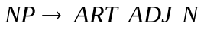
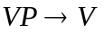
şi lexiconul (în notaţie PATR)
Cuvânt latră:
<cat> = V.
Cuvânt câine:
<cat> = N.
Cuvânt un:
<cat> = ART.
sau, mai simplu,
latră: V
câine: N
un: ART
şi că şirul de intrare este reprezentat de propoziţia
₁ Un ₂ câine ₃ latră ₄
o stare tipică a analizei poate fi ((N VP)2). Această stare indică faptul că analizorul caută un N urmat de un VP pornind de pe poziţia 2. Următoarea stare a analizorului va fi generată ţinându-se cont de faptul că primul simbol este unul lexical (N). Deoarece cuvântul "câine" de la poziţia 2 apare în lexicon ca fiind un N (substantiv), generarea stării următoare se va face prin eliminarea primului simbol şi repoziţionarea contorului. Aceasta va fi starea ((VP)3), care indică faptul că analizorul trebuie să găsească un VP pornind de la poziţia 3. Dacă primul simbol este un neterminal (cum ar fi acest VP), atunci el este rescris utilizând o regulă a gramaticii. Spre exemplu, utilizând a patra regulă a gramaticii amintite noua stare ar fi
((V)3),
în timp ce prin utilizarea celei de a cincea reguli s-ar genera noua stare
((V NP)3).
Un algoritm de analiză sintactică complet trebuie să exploreze în mod sistematic toate noile stări posibile, tehnica care asigură cel mai bine acest lucru fiind aceea de backtracking. În această abordare, se vor genera toate noile stări posibile. Una dintre acestea va fi aleasă pentru a reprezenta starea următoare, iar celelalte vor fi salvate ca stări de revenire sau stări backup. Dacă se ajunge în situaţia în care starea curentă nu poate conduce la o soluţie, se alege o nouă stare curentă din lista stărilor backup.
Un algoritm de analiză sintactică top-down lucrează, prin urmare, cu o listă de stări posibile, numită lista posibilităţilor. Primul element al acestei liste este starea curentă, care constă din o listă a simbolurilor şi o poziţie în cadrul propoziţiei, iar elementele rămase reprezintă stările backup. Spre exemplu, lista posibilităţilor
(((N)2) ((NUME)1) ((ADJ N)1))
indică pe post de stare curentă acea stare care constă din lista de simboluri (N) de la poziţia 2 şi stabileşte faptul că există două posibile stări backup: una constând din lista de simboluri (NUME) la poziţia 1 şi cealaltă constând din lista de simboluri (ADJ N) la poziţia 1. Algoritmul de analiză sintactică top-down este
Algoritmul 4.2
Se pleacă din starea iniţială ((S)1), fără stări backup. Paşii algoritmului sunt:
1. Selectează starea curentă: se scoate prima stare din lista de posibilităţi; fie ea starea C. Dacă lista de posibilităţi este vidă, atunci algoritmul eşuează (i.e. nu se poate face cu succes analiza sintactică, în sensul că secvenţa de intrare este respinsă ca nefiind conformă cu gramatica limbajului) şi STOP.
2. Dacă C are o listă de simboluri vidă, iar contorul indică poziţia de la sfârşitul propoziţiei, atunci algoritmul are succes (i.e. propoziţia este acceptată ca fiind corectă) şi STOP.
3. Altfel, generează următoarele stări posibile. (Adăugarea acestor stări în lista posibilităţilor se va face în funcţie de modul de organizare al listei, adică de modul în care se efectuează căutarea).
3.1. Dacă primul simbol din lista de simboluri a lui C este unul lexical şi următorul cuvânt al propoziţiei aparţine acelei categorii lexicale, atunci se creează o nouă stare prin înlăturarea primului simbol din lista de simboluri şi repoziţionarea contorului de poziţie. Starea nou creată se adaugă listei posibilităţilor.
3.2. Altfel (i.e. primul simbol din lista de simboluri a lui C este un neterminal), se generează o nouă stare corespunzător fiecărei reguli a gramaticii care poate rescrie acest neterminal. Se adaugă listei posibilităţilor noile stări generate.
Acest tip de analiză sintactică bazată pe constituenţi poate fi privită şi ca un caz particular de problemă de căutare, aşa cum este definită aceasta în inteligenţa artificială. În particular, analizorul sintactic top-down a fost descris de către noi în termenii următoarei proceduri de căutare generalizate: lista posibilităţilor este la început setată ca reprezentând starea iniţială a analizei; se repetă paşii care urmează până când se înregistrează succes sau eşec. Paşii sunt:
1. Este selectată prima stare din lista posibilităţilor (şi înlăturată din această listă).
2. Se generează noile stări prin încercarea fiecărei opţiuni posibile corespunzător stării selectate. (Se poate ca aceste noi stări să nu existe dacă ne aflăm pe un drum greşit).
3. Se adaugă stările generate la pasul 2 listei posibilităţilor.
În cazul organizării unei strategii de tip depth-first, lista posibilităţilor este o stivă. Cu alte cuvinte, pasul 1 preia întotdeauna primul element al listei, iar la pasul 3 noile stări generate sunt întotdeauna plasate la începutul listei, conducând la o strategie de tip LIFO. Prin contrast, în cazul organizării unei strategii de tip breadth-first, lista posibilităţilor este manipulată ca o coadă. Pasul 3 adaugă noile stări generate la sfârşitul listei, conducând la o strategie de tip FIFO.
Diferenţa dintre cele două abordări este esenţială. Astfel, în cadrul strategiei depth-first, o anumită interpretare este luată în consideraţie şi extinsă până când eşuează; numai după aceea este studiată o a doua. În cazul strategiei breadth-first ambele interpretări sunt luate în consideraţie alternativ. Cu alte cuvinte, căutarea de tip depth-first studiază, pe rând, câte o singură ipoteză. Căutarea de tip breadth-first studiază ipotezele în paralel. O strategie de tip depth-first adesea avansează cu mare viteză către o soluţie, dar în alte ocazii poate consuma suficient de mult timp urmând nişte piste false. Strategia breadth-first explorează fiecare soluţie posibilă până la o anumită adâncime înainte de a avansa. Mulţi analizori sintactici folosiţi în prezent utilizează strategia depth-first, care tinde să minimizeze numărul stărilor backup necesare. Prin aceasta, ea utilizează mai puţină memorie şi necesită ţinerea unei evidenţe de mai mică amploare (spre deosebire de căutarea de tip breadth-first, care necesită scrierea unor programe ce pot manipula în mod explicit liste de stări alternative). Implementarea în Prolog a analizorilor sintactici ce utilizează strategia depth-first este, de asemenea, mult mai simplă, întrucât aceasta se bazează în mod esenţial pe facilitatea Prologului de a efectua backtracking automat şi deci căutare de tip depth-first.
Vom exemplifica, în continuare, analiza sintactică top-down efectuată cu Algoritmul 4.2 şi implementând o strategie de căutare de tip depth-first, în cazul propoziţiei
₁ Un ₂ câine ₃ latră ₄
Pas | Stare curentă | Stări backup | Comentarii
1. | ((S)1) | - | Poziţia iniţială
2. | ((NP VP)1) | - | Se rescrie S cu regula 1
3. | ((ART N VP)1) | ((ART ADJ N VP)1) | Se rescrie NP cu regulile 2 şi 3
4. | ((N VP)2) | ((ART ADJ N VP)1) | Se reduce ART cu "Un"
5. | ((VP)3) | ((ART ADJ N VP)1) | Se reduce N cu "câine"
6. | ((V)3) | ((V NP)3)  ((ART ADJ N VP)1) | Se rescrie VP cu regulile 4 şi 5
7. | (()4) | ((V NP)3)  ((ART ADJ N VP)1) | Se reduce V cu "latră"
8. | STOP | - | Propoziţie corectă
Au fost utilizate gramatica şi lexiconul definite anterior în legătură cu această propoziţie. Exemplul a fost preluat din [4] şi adaptat limbii române. Pentru un al doilea exemplu în limba română vezi [5], iar pentru alte exemple în limba engleză vezi [4].
Analiza sintactică top-down, atunci când este efectuată de la stânga la dreapta, ca în exemplele discutate, va avea dificultăţi cu acele reguli care prezintă recursivitate la stânga. O astfel de regulă este, de pildă,
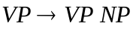.
Dacă o gramatică admite reguli recursive la stânga, un parser top-down, care lucrează de la stânga la dreapta, va intra într-un ciclu infinit atunci când face alegeri greşite. Iar dacă se cer toate structurile posibile ale propoziţiei, astfel de decizii sunt inerente, întrucât analizorul trebuie să facă toate alegerile posibile.
În cele ce urmează, pentru a facilita înţelegerea implementării în limbajul Prolog a analizei sintactice top-down vom privi o stare ca fiind caracterizată exclusiv de o secvenţă de scopuri şi de o altă secvenţă de cuvinte rămase.

4.1.2. Implementare Prolog

Implementarea Prolog, la care ne-am referit şi la începutul acestei prezentări, este extrem de firească în ceea ce priveşte analizorii sintactici sau dispozitivele de recunoaştere top-down, care lucrează de la stânga la dreapta şi utilizează o strategie de căutare de tip depth-first. Un parser care foloseşte, din nou, lista diferenţă este următorul:
recunoaste(Categorie,S1,S2):-
regula(Categorie,Fii),imperecheaza(Fii,S1,S2).
Prin urmare, un şir poate fi recunoscut ca o realizare a lui Categorie dacă există o regulă care permite lui Categorie să domine Fii şi dacă Fii se împerechează cu şirul respectiv. Prin definiţie, vom considera că o listă de categorii se împerechează cu un şir dacă:
- ambele sunt vide;
- ambele constau dintr-un singur cuvânt;
- o porţiune iniţială a şirului poate fi recunoscută ca reprezentând prima categorie din listă, iar restul listei de categorii se împerechează cu restul şirului.
Conform acestei descrieri, predicatul imperecheaza se defineşte în Prolog în felul următor:
imperecheaza([],S,S).
imperecheaza([Cuvant],[Cuvant|S],S).
imperecheaza([Categorie|Categorii],S1,S3):-
recunoaste(Categorie,S1,S2),
imperecheaza(Categorii,S2,S3).
În acest caz, regulile gramaticii trebuie date sub forma
regula(s,[np,vp]).
corespunzător regulilor PS şi respectiv sub forma
regula(np,[surori]).
regula(v,[angajeaza]).
în cazul regulilor lexicale.
Interogarea se face în felul următor:
?- recunoaste(s,['Colentina',angajeaza,surori],[]).
Răspunsul sistemului corespunzător interogării de mai sus va fi
yes.
Dacă gramatica nu conţine reguli lexicale, ci este ataşat un lexicon, atunci regulile PS ale gramaticii vor fi reprezentate în acelaşi mod, iar intrările lexicale vor fi reprezentate sub forma
cuvant(np,surori).
cuvant(v,angajeaza).
În acest caz, utilizând Algoritmul 4.1, putem programa analizorul sintactic folosind predicatele parse şi parse_lista. Predicatul parse analizează un constituent având categoria C, începând cu şirul de intrare S1 şi sfârşind cu şirul de intrare S. În definirea acestui predicat vom ţine seama de cele două situaţii prevăzute de Algoritmul 4.1. Predicatul parse_lista este identic cu predicatul parse, cu excepţia faptului că se referă la o listă de constituenţi şi îi analizează pe fiecare în parte. Interogarea Prologului se realizează în acelaşi mod. Analizorul sintactic corespunzător Gramaticii nr.1, însoţite de lexiconul aferent (şi în care corespondenţa dintre predicatele parse şi recunoaste şi respectiv parse_lista şi imperecheaza apare ca evidentă) este dat de Programul 4.1, scris în SICStus Prolog si care poate fi consultat in Anexa 2 a lucrării de faţă.

4.2. Analiza sintactică bottom-up

Deşi traducerea standard în programe Prolog a gramaticilor DC dă naştere unor analizori sintactici top-down, aceasta nu reprezintă, în niciun caz, unica traducere posibilă. Pe de altă parte, o importantă limitare a unui parser top-down este aceea că se ajunge la ciclare atunci când acesta tratează reguli recursive la stânga de tipul 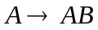, reguli care, de altfel, apar în limbajul natural. Un exemplu de astfel de regulă este
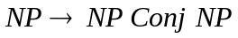
unde Conj este o conjuncţie de tipul şi/sau.
O modalitate de a trata regulile recursive la stânga o reprezintă utilizarea unui parser de tip bottom-up, care acceptă cuvinte şi încearcă să le combine în constituenţi, utilizând regulile unei gramatici date. Aşa cum s-a mai specificat, analiza sintactică care utilizează o strategie bottom-up (adică "de jos în sus") pleacă de la cuvintele propoziţiei şi, prin procedee de deplasare-reducere (căutând membrii drepţi ai regulilor şi înlocuindu-i cu membrii stângi corespunzători), urmăreşte construirea arborelui de derivare de jos în sus, până când se ajunge la simbolul rădăcină S.
În cazul aceleiaşi propoziţii oferite spre exemplificare
Un câine latră.
analizorul sintactic bottom-up lucrează în felul următor:
Se acceptă un cuvânt al propoziţiei - un.
Cuvântul un este un ART.
Se acceptă un alt cuvânt - câine.
Cuvântul câine este un N.
Un ART şi un N alcătuiesc un NP.
Se acceptă un nou cuvânt - latră.
Cuvântul latră este un V.
Un V singur constituie un VP.
Un NP şi un VP alcătuiesc un S.
O trăsătură importantă a acestui parser este aceea că, întrucât acţiunile sale sunt determinate numai de cuvinte efectiv găsite în cadrul propoziţiei, el nu prezintă limitarea de a cicla atunci când intervin reguli recursive la stânga. Acest analizor sintactic suferă, în schimb, de o altă limitare, aceea de a nu putea trata reguli de tipul
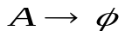
deoarece nu dispune de nicio modalitate de a reacţiona în faţa unui constituent nul (care lipseşte).

4.2.1. Algoritm de deplasare-reducere

Analiza sintactică de tip bottom-up este adesea numită parsing cu deplasare-reducere [22]. Ea constă din două operaţii de bază: deplasarea cuvintelor în interiorul unei stive şi respectiv reducerea conţinutului stivei. Dăm, în continuare, analiza, privită în aceşti termeni, a aceluiaşi exemplu, adică a propoziţiei
Un câine latră.
Pas | Acţiune | Stivă | Şir de intrare
 | START |  | un câine latră
1 | Deplasare | un | câine latră
2 | Reducere | ART | câine latră
3 | Deplasare | ART câine | latră
4 | Reducere | ART N | latră
5 | Reducere | NP | latră
6 | Deplasare | NP latră | -
7 | Reducere | NP V | -
8 | Reducere | NP VP | -
9 | Reducere | S | -
Algoritmul de deplasare-reducere poate fi, prin urmare, formulat în felul următor:
Algoritmul 4.3
1. Se deplasează un cuvânt în stivă.
2. Se reduce stiva în mod repetat, utilizând intrările lexicale şi regulile PS, până când această operaţie nu mai este posibilă.
3. Dacă mai există cuvinte în şirul de intrare se merge la Pasul 1; altfel STOP.
Este de remarcat faptul că, un parser bazat pe acest algoritm, spre deosebire de cel top-down, nu lucrează în manieră predictivă, în sensul că nu se aşteaptă, la niciun pas al algoritmului, să găsească un constituent de un anumit tip.

4.2.2. Implementare Prolog

O implementare eficientă în Prolog a parsing-ului cu deplasare-reducere necesită, în esenţă, utilizarea a două tipuri de tehnici, după cum urmează:
1. Construcţia stivei se face înapoi, prin aceasta înţelegându-se că se deplasează cuvintele de la începutul şirului de intrare la începutul stivei, ca în exemplul:

START: | [ ] | [un,caine,latra]
Deplasare: | [un] | [caine,latra]
Reducere: | [art] | [caine,latra]
Deplasare: | [caine,art] | [latra]
Reducere: | [n,art] | [latra]
Reducere: | [np] | [latra]
Deplasare: | [latra,np] | [ ]
Reducere: | [v,np] | [ ]
Reducere: | [vp,np] | [ ]
Reducere: | [s] | [ ]

Această tehnică este eficientă deoarece face ca toate acţiunile să aibă loc la începutul fiecărei liste. Listele nu trebuie, prin urmare, parcurse, pentru a se ajunge la sfârşitul lor.

2. Regulile se memorează înapoi. Spre exemplu, regula
va fi transpusă în Prolog sub forma
iregula([n,art|X],[np|X]).
(Denumirea "iregula" sugerează o "regulă inversă" sau "regulă înapoi"). Ca urmare, pasul 2 al algoritmului anterior (pasul de reducere) se va executa mult mai rapid. Primul argument al regulii menţionate, [n,art|X] coincide cu vârful stivei căreia i se aplică această regulă, în timp ce [np|X] reprezintă ceea ce devine stiva după reducere. Prin urmare, pasul de reducere al analizorului este foarte simplu: dacă există o regulă aplicabilă, aceasta este utilizată, după care se încearcă efectuarea unei noi reduceri; altfel, stiva este lăsată neschimbată. Vom reveni asupra unei variante mai performante a acestui algoritm, variantă care utilizează o structură de date numită "hartă".
Un parser bottom-up cu deplasare-reducere, care se bazează pe cele două tehnici amintite, de construcţie a stivei şi respectiv de memorare a regulilor, şi care foloseşte Gramatica nr.1, este prezentat în Programul 4.2 (scris în SICStus Prolog şi pentru care vezi Anexa 2 a lucrării). Analizorul sintactic utilizează predicatul parse (S, Rezultat), care analizează şirul de intrare S, pe care îl reduce la lista de categorii Rezultat.
Interogarea Prologului, corespunzător acestui program, se face astfel:
?- parse(['Colentina',angajeaza,surori],[s]).
Răspunsul sistemului va fi yes, ceea ce arată că [s] reprezintă, într-adevăr, lista categoriilor la care se reduce şirul de intrare. Cu alte cuvinte, propoziţia
Colentina angajează surori.
a fost analizată sintactic cu succes, în sensul că ea este acceptată ca fiind corectă (în conformitate cu gramatica dată). O interogare a Prologului de tipul
?- parse(['Colentina',angajeaza,surori],[X]).
are ca răspuns
X=s?
Dacă, în continuare, se apasă tasta <Enter>, răspunsul sistemului este yes, ceea ce arată că şirul de intrare se poate reduce la categoria s şi deci reprezintă o propoziţie corectă în conformitate cu gramatica dată. Dacă, în loc de a se apăsa tasta <Enter>, se tastează "punct şi virgulă" [;], răspunsul sistemului este no, cu sensul că şirul de intrare se reduce la categoria S şi că aceasta este unica soluţie posibilă.

4.3. Analiza sintactică din colţul stâng

Aşa-numita "analiză sintactică din colţul stâng" este adesea descrisă ca fiind de tip bottom-up, dar ea reprezintă, în realitate, o combinaţie a strategiilor bottom-up şi top-down [22]. Această tehnică a fost prezentată de către Rosenkrantz şi Lewis (1970), precum şi de către Aho şi Ullman (1972), toţi aceşti autori atribuindu-i-o lui Irons (1961).
Ideea centrală care stă la baza acestui tip de analiză este aceea de a accepta un cuvânt, a determina tipul de constituent al cărui început îl marchează cuvântul respectiv şi a analiza apoi restul acelui constituent în manieră top-down. Arborele de derivare corespunzător propoziţiei este astfel "descoperit" începând din colţul din stânga jos.
Ca şi un parser top-down, un analizor sintactic "din colţul stâng" se aşteaptă întotdeauna să găsească un anumit tip de constituent şi, prin urmare, ştie că numai câteva dintre regulile gramaticii sunt relevante. Aceasta îl face mult mai eficient decât analizorul sintactic de tip bottom-up descris anterior. În plus, ca şi acesta din urmă, el poate trata regulile recursive la stânga fără a cicla, deoarece începe analiza fiecărui constituent prin acceptarea unui cuvânt din şirul de intrare.
Algoritmul de analiză sintactică corespunzător constă din două părţi distincte, şi anume: acceptarea şi identificarea unui cuvânt, urmate de formarea constituentului corespunzător. Algoritmul pentru analiza unui constituent de tipul C este următorul:
Algoritmul 4.4
1. Se acceptă un cuvânt din şirul de intrare şi i se determină categoria. Fie această categorie W.
2. Se completează C astfel: dacă W=C, atunci STOP;
altfel:
- cu ajutorul regulilor gramaticii se găseşte un constituent a cărui dezvoltare începe cu W; fie P acest constituent;
- se analizează în mod recursiv şi utilizând strategia top-down toate elementele rămase ale dezvoltării lui P;
- se înlocuieşte W cu P şi se merge înapoi la începutul pasului 2 (pentru a continua completarea lui C).

4.3.1. Implementare Prolog

Implementarea Prolog va utiliza predicatele parse, parse_lista şi completeaza.
Predicatul parse(C, S1, S) analizează un constituent de categorie C, începând cu şirul de intrare S1 şi încheind cu şirul de intrare S. Analiza se face conform Algoritmului 4.4, deci presupune acceptarea unui cuvânt de categorie W din şirul de intrare, urmată de completarea constituentului de tipul C:
parse(C,[Cuvant|S2],S):- cuvant(W,Cuvant),
completeaza(W,C,S2,S).
Predicatul completeaza (W, C, S1, S) verifică dacă W poate fi primul subconstituent al lui C, apoi analizează restul constituentului de tipul C. Dacă C=W, analiza se încheie
completeaza(C,C,S,S).
altfel continuă în mod recursiv:
completeaza(W,C,S1,S):- regula(P,[W|Rest]),
parse_lista(Rest,S1,S2),
completeaza(P,C,S2,S).
Lista de constituenţi Rest este analizată urmând strategia clasică top-down şi, prin urmare, se utilizează acelaşi predicat parse_lista care a fost definit cu prilejul implementării acestui tip de analiză sintactică (§4.1.2.). Regulile PS ale gramaticii şi lexiconul aferent vor fi reprezentate tot ca în cazul analizorului sintactic top-down. În aceste condiţii, interogarea Prologului se face, de asemenea, în acelaşi mod (§ 4.1.2.).
Un parser (imperfect), care efectuează analiză sintactică din colţul stâng, corespunzător Gramaticii nr.2, este prezentat in Programul 4.3 (scris în SICStus Prolog şi pentru care vezi Anexa 2 a lucrării).

4.3.1.1. Legături

Aşa cum a fost descris până în prezent, conform [22], parser-ul care efectuează analiză sintactică din colţul stâng poate numai parţial să trateze regulile de tipul 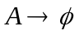, adică acele reguli care introduc constituenţi nuli. În esenţă, putem spune că nu va fi nicio problemă atunci când constituentul nul este întâlnit în timp ce se analizează sintactic top-down, întrucât parser-ul descris lucrează, în momentul respectiv, exact ca un analizor sintactic de acest tip. Aceasta va fi situaţia atunci când se aplică reguli de forma
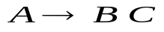
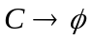
deoarece constituentul C va fi analizat top-down. Trebuie doar să i se specifice analizorului sintactic că, în situaţia în care se caută un C, se poate merge mai departe fără a analiza nimic. Această specificare poate fi realizată printr-o codificare a regulilor de tipul
regula(a,[b,c]).
regula(c,[]).
şi prin adăugarea următoarei clauze Prolog referitoare la predicatul parse:
parse(C,S2,S):-regula(W,[]),completeaza(W,C,S2,S).
(Această clauză spune că, dacă W este o categorie care poate fi reprezentată printr-un constituent nul, atunci este permisă oricând completarea lui W practic neîntreprinzând nicio acţiune).
Această completare a analizorului sintactic descris nu este însă suficientă pentru limbi ca engleza sau româna, limbi în care o regulă de tipul
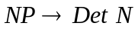
poate fi însoţită de regula
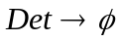
Cu alte cuvinte constituentul nul poate fi un determinant nul, care apare la începutul unui grup nominal şi care, prin urmare, va fi analizat bottom-up. Dacă, spre exemplu, determinantul este un articol cu care începe un grup nominal ("o fată"), conform regulii
atunci, în limba română, putem avea tripletul de reguli

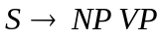 (o fată citeşte; fata citeşte)
(o fată)
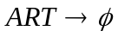 (fata)
care spune analizorului sintactic să accepte determinantul nul ca reprezentând primul pas al analizei unui NP sau al analizei unui S. În cazul existenţei unor astfel de reguli, analizorul sintactic descris va cicla.
Problema constă în aceea că analizorului de tip "din colţul stâng" i se permite, ca şi celui bottom-up, să accepte constituenţi nuli oricând doreşte acest lucru. Soluţia acestei probleme este aceea de a constrânge parser-ul prin adăugarea unui tabel de legături [22]. În afară de rezolvarea problemei constituenţilor nuli, astfel de tabele fac ca analizorul sintactic să devină mult mai eficient, aşa cum se va vedea în cele ce urmează.
Tabelul de legături are rolul de a specifica ce tipuri de constituenţi pot să apară pe poziţii de început. Spre exemplu, tripletul de reguli
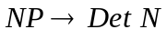
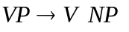
defineşte următoarele legături:
legatura(np,s).
legatura(det,np).
legatura(det,s).
legatura(v,vp).
legatura(X,X).
Ultima dintre acestea afirmă că orice constituent poate începe cu el însuşi. Ea se aplică atunci când, spre exemplu, analizorul caută un constituent de tipul N şi, în acelaşi timp, acceptă un substantiv. Introducerea tabelului de legături măreşte eficienţa parser-ului prin aceea că rezolvă problema existenţei intrărilor lexicale multiple corespunzătoare aceluiaşi cuvânt. Acest tabel introduce o relaţie numită legătura, care spune că: o categorie C1 este legată de o categorie C2 dacă şi numai dacă C1 poate interveni în calitate de constituent iniţial al lui C2. În mod evident, această relaţie este reflexivă şi tranzitivă, iar luarea în consideraţie a ei rezolvă problema consumului excesiv de timp calculator în cazul acceptării de către parser a unui cuvânt ce aparţine mai multor categorii lexicale. Predicatul parse trebuie modificat în consecinţă, adică în aşa fel încât să existe şi să fie exprimată o legătură între constituentul căutat la un anumit moment şi cuvântul acceptat din şirul de intrare. Această legătură se exprimă în felul următor:
parse(C,[Cuvant|S2],S):-cuvant(W,Cuvant),
legatura(W,C),
completeaza(W,C,S2,S).
parse(C,S2,S):-regula(W,[]), % pentru constituenti nuli
legatura(W,C),
completeaza(W,C,S2,S).

Prin modificarea primei clauze Prolog amintite şi prin adăugarea celei de a doua, problema este rezolvată, în sensul că analizorul nu mai poate accepta constituenţi nuli în locaţii arbitrare. Analizorul sintactic astfel modificat (şi utilizând tot Gramatica nr.2) este prezentat in Programul 4.4 (scris în SICStus Prolog şi pentru care vezi Anexa 2 a lucrării).
Acest parser poate încă să cicleze, şi anume atunci când întâlneşte un set de reguli de forma
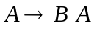
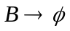
dar, în acest caz, ciclarea se datorează regulilor în sine şi nu analizorului sintactic. (Aceste reguli specifică un număr infinit de analize sintactice diferite pentru fiecare şir de intrare, după cum urmează: un A poate fi format dintr-un constituent B nul urmat de un alt A, ori din doi constituenţi nuli de tip B urmaţi de un alt A, ori din trei constituenţi nuli de tip B urmaţi de un alt A ş.a.m.d. Analizorul sintactic va executa un proces de backtracking infinit în încercarea de a găsi toate analizele posibile). Problema persistă în cazul tuturor gramaticilor care specifică, prin regulile lor, un număr infinit de analize sintactice.

4.3.1.2. BUP

Cea mai cunoscută implementare în Prolog a analizei sintactice din colţul stâng o reprezintă, după toate probabilităţile, aşa-numita BUP, concepută de către Matsumoto, Tanaka, Hirakawa, Miyoshi şi Yasukawa (1983).
Implementarea BUP (de la "bottom-up parser") transformă fiecare regulă PS într-o clauză Prolog al cărei cap nu este dat de nodul părinte ci de fiul cel mai din stânga. Astfel, regula
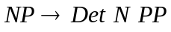
se transformă în clauza Prolog
det(C,S1,S):-parse(n,S1,S2),parse(pp,S2,S3),np(C,S3,S).
Această clauză Prolog spune că "dacă tocmai s-a completat un constituent de tip Det, atunci se analizează un N şi apoi un PP; după care se apelează procedura care tratează un constituent completat de tip NP". Subliniem faptul că C reprezintă constituentul de rang cel mai înalt pe care analizorul sintactic încearcă să îl completeze. În acelaşi timp, S1, S2, S3 şi S reprezintă şirul de intrare în diverse momente ale analizei.
Pe lângă câte o clauză Prolog corespunzând fiecăreia dintre regulile PS, implementarea BUP necesită şi o aşa-numită "clauză de terminare" pentru fiecare tip de constituent. Astfel de clauze sunt:
np(np,S,S).
n(n,S,S).
det(det,S,S).
vp(vp,S,S).
v(v,S,S).
s(s,S,S).
Clauza
np(np,S,S).
afirmă, spre exemplu, că "dacă tocmai s-a acceptat un NP şi ceea ce se căuta era un grup nominal, atunci căutarea s-a încheiat". Un parser BUP fără legături, care efectuează analiză sintactică din colţul stâng şi care utilizează tot Gramatica nr.2, este prezentat în Programul 4.5 (scris în SICStus Prolog şi pentru care vezi Anexa 2 a lucrării). Predicatul parse(C, S1, S) analizează un constituent având categoria C, plecând de la şirul de intrare S1 şi ajungând la şirul de intrare S.
Interogarea Prologului, corespunzător acestui program, se face în acelaşi mod:

?- parse(s,[niste,elevi,iubesc,o,carte],[]).
yes

sau
?- parse(s,[niste,elevi,iubesc],[]).
no

Se remarcă faptul că acest parser de tip BUP nu recunoaşte propoziţia
Nişte elevi iubesc.
ca fiind una corect generată în raport cu Gramatica nr.2, în timp ce parser-ul prezentat anterior (§4.3.1.1.) o va recunoaşte ca atare. (După acceptarea verbului "iubesc", acesta din urmă îşi propune să analizeze top-down un constituent de tip VP prin admiterea unui constituent NP nul). Pentru a accepta (analiza cu succes) această propoziţie, parser-ul BUP necesită introducerea în mod explicit în gramatică a regulii suplimentare , sub forma:
v(C,S1,S):-vp(C,S1,S).
Implementarea BUP este extrem de eficientă datorită faptului că, aşa cum rezultă şi din programul Prolog prezentat, partea foarte delicată a procesului de căutare, aceea care urmează după completarea unui fiu aflat cel mai în stânga, este rezolvată de către cel mai rapid mecanism de căutare al Prologului, şi anume mecanismul de găsire a unei clauze fiind dat predicatul corespunzător. Pentru o implementare BUP completă (care include legături), vezi [66].

4.4. Asupra eficienţei strategiilor de tip bottom-up şi top-down; ambiguitate

O primă concluzie care a fost pusă, deja, în evidenţă, este aceea că o strategie pură de tip bottom-up sau top-down nu va fi suficientă pentru a realiza o analiză sintactică eficientă. (Vom reveni asupra noţiunii de eficienţă în acest context).
În acelaşi timp, o primă problemă care se ridică în urma prezentării tehnicilor de analiză sintactică de până acum este aceea că analizorii sintactici discutaţi până în prezent nu memorează rezultatele intermediare. În consecinţă, ei verifică din nou aceleaşi lucruri, care nu aveau cum să se schimbe până la momentul curent, consumând timp în mod inutil şi afectând în acest fel execuţia programului. Este motivul pentru care vom studia aşa-numiţii analizori sintactici cu hartă. Un analizor sintactic cu hartă foloseşte o structură de date numită hartă pentru a memora toate rezultatele intermediare obţinute în cursul unei analize. Această creştere a eficienţei va avea însă un cost, care nu este numai unul de mărire a complexităţii implementării: programul de analiză corespunzător va avea nevoie de mai mult spaţiu.
O a doua problemă care se ridică, în mod natural, în acest context, este aceea a eficienţei programelor de analiză sintactică. Eficienţa nu înseamnă numai spaţiul utilizat de program sau timpul necesar pentru recunoaşterea unui şir, adică timpul cerut pentru a decide dacă acesta este corect din punct de vedere gramatical. Contează, în plus, timpul utilizat pentru a enumera toate analizele posibile ale unui şir de intrare, iar acesta este influenţat de gradul de ambiguitate al propoziţiei (şi s-a arătat că este, în cel mai rău caz, exponenţial).
Pentru a vedea un exemplu de ambiguitate, vom adăuga o nouă intrare lexiconului Gramaticii nr.1, după cum urmează:
Cuvânt surori:
<cat> = V.
Aceasta permite Gramaticii nr.1 să admită propoziţii ca
Dr. Popescu surori pacienţi.
deoarece lexiconul său a fost afectat de o ambiguitate lexicală cauzată de apartenenţa cuvântului surori la două categorii lexicale diferite. Această ambiguitate lexicală va face ca cel puţin unul dintre analizorii sintactici descrişi până acum să lucreze suplimentar: un parser bottom-up care găseşte cuvântul "surori" îl va atribui pe acesta atât categoriei V, cât şi categoriei NP şi va explora fiecare dintre aceste posibilităţi.
Ambiguitatea lexicală de acest tip este omniprezentă în limba engleză. Se ştie că majoritatea cuvintelor englezeşti sunt substantive şi că multe substantive englezeşti pot fi folosite ca verbe. În general, majoritatea cuvintelor englezeşti pot aparţine mai multor părţi de vorbire, deci mai multor categorii lexicale, ceea ce determină existenţa unui mare număr de posibilităţi pentru generarea ambiguităţii. De asemenea, marea majoritate a cuvintelor englezeşti sunt polisemantice. Dacă un parser aparţine unui sistem care are rolul de a realiza corespondenţa dintre propoziţii englezeşti şi înţelesuri ale lor, atunci el se va confrunta cu ambele aspecte ale ambiguităţii lexicale amintite. Prin contrast, un sistem experimental care nu face decât să atribuie structuri sintactice unor şiruri de intrare, poate ignora acele ambiguităţi lexicale de ordin semantic care nu sunt dublate de ambiguitate generată de apartenenţa la diverse categorii lexicale. Aceleaşi probleme referitor la ambiguitatea lexicală se ridică şi în cazul limbii române. Şi în această limbă multe cuvinte sunt polisemantice şi pot aparţine unor categorii lexicale diferite. Numeroase cuvinte, spre exemplu, pot fi atât substantive, cât şi verbe (cânt, blestem, botez) ori atât substantive, cât şi adjective, cât şi adverbe (bun). De asemenea, în limba română, orice verb la participiul trecut poate funcţiona şi ca adjectiv (ca în uşa stă deschisă şi respectiv uşă deschisă). Toate acestea, ca şi multe alte fenomene întâlnite în limba română, sunt generatoare de ambiguitate lexicală.
În principiu, trebuie făcută o distincţie clară între ambiguitatea lexicală şi ambiguitatea structurală deşi, în practică, prima o generează adesea pe cea din urmă, cele două fiind, prin urmare, legate între ele. Pentru a pune în mod clar în evidenţă diferenţa dintre cele două tipuri de ambiguitate, vom spune că propoziţia
Merg spre bancă.
oferă un exemplu tipic de ambiguitate lexicală pură, generată de cele două sensuri diferite ale substantivului bancă, în timp ce propoziţia
Observ băiatul cu un telescop.
conţine o ambiguitate structurală pură, corespunzând celor două situaţii în care fie vorbitorul, fie băiatul, reprezintă posesorul telescopului. Un alt exemplu de ambiguitate structurală este cel din frumoasa fată bogată, fragment de propoziţie pe care un parser îl poate analiza în două moduri diferite:
((frumoasa fată) bogată)
(frumoasa (fată bogată))
S-a arătat că în numeroase limbi (şi cu precădere în limba engleză) există trei surse principale ale ambiguităţii structurale pure, şi anume: ataşarea în propoziţie a grupurilor prepoziţionale, coordonarea şi alăturarea substantivelor. Pentru exemple referitoare la limba engleză şi corespunzând tuturor acestor situaţii, vezi [30].
Discuţia de până acum referitoare la ambiguitate s-a ocupat, aproape în exclusivitate, de aşa-numita ambiguitate globală. Ambiguitatea globală se manifestă în acele cazuri în care unei expresii i se atribuie în mod corect două sau mai multe structuri, iar acele structuri se transmit, adică persistă în cadrul structurilor mai ample din care expresia face parte. În proiectarea şi implementarea analizorilor sintactici suscită, în egală măsură, interes şi fenomenul de ambiguitate locală. Aceasta se manifestă în acele cazuri în care unei expresii i se atribuie în mod corect două sau mai multe structuri, care s-ar putea să persiste sau nu în cadrul structurilor mai ample din care expresia face parte. Trebuie luat în consideraţie faptul că analiza sintactică a unei propoziţii în totalitate neambigue poate presupune explorarea mai multor situaţii de ambiguitate locală în timpul procesului de căutare a unicei descrieri structurale a întregii propoziţii. Activităţile dedicate eliminării sau minimizării ambiguităţii locale consumă mult timp calculator, din care cauză numeroase eforturi ale lingvisticii computaţionale s-au concentrat în această direcţie. La originea acestor eforturi se află lucrările lui M. P. Marcus (1980), care îşi propune să construiască analizori sintactici ce analizează propoziţii neambigue în mod determinist. Aceasta înseamnă că un parser nu este indus în eroare de ambiguităţile locale şi nu efectuează niciodată un proces de backtracking. În realitate, un astfel de parser are la bază o tehnică (lookahead) prin care priveşte înainte în cadrul şirului de intrare, până la o distanţă determinată şi limitată, înainte de a decide cum să interpreteze un cuvânt sau o secvenţă de cuvinte. Tehnica de lookahead poate fi privită ca o formă de backtracking cu multe constrângeri. Un parser de tip Marcus analizează numai limbaje independente de context, iar analizorii sintactici determinişti, în general, obţin o performanţă adecvată utilizând o combinaţie de lookahead şi euristică referitoare la frecvenţele relative ale diferitelor construcţii posibile. Întrucât ei nu formează obiectul acestei lucrări, vom reţine doar faptul că ambiguitatea locală şi cea globală constituie probleme cheie în analiza sintactică şi că un parser determinist încearcă să elimine ambiguitatea locală.

4.5. Memorarea r.ezultatelor intermediare

Aşa cum am mai remarcat, analizorii sintactici discutaţi până în prezent nu memorează rezultatele intermediare obţinute în cursul analizei, ceea ce face ca ei să efectueze aceleaşi verificări în repetate rânduri, consumând timp calculator şi afectând în acest fel execuţia programului. În cele ce urmează, vom studia o serie de tehnici ale analizei sintactice bazate tocmai pe memorarea rezultatelor intermediare (analiza sintactică cu hartă) şi vom urma prezentarea acestor tehnici aşa cum a fost ea realizată în [30].

4.5.1. Tabel de subşiruri bine formate

O primă structură de date care a fost introdusă [30] pentru ca un parser să memoreze în mod eficient rezultatele intermediare este aceea de tabel de subşiruri bine formate (TSBF). Un TSBF reprezintă un mecanism prin care i se permite unui parser să păstreze o evidenţă a structurilor care au fost deja găsite, evitându-se astfel căutarea din nou a acestora. Încercăm să sugerăm, în cele ce urmează, cum s-a ajuns la soluţia utilizării unui TSBF.
După cum se ştie, există redundanţă în spaţiul de căutare al analizei (repetări ale aceloraşi situaţii). Un parser eficient trebuie, prin urmare, să fie înzestrat cu memorie, în sensul că el trebuie să poată înregistra constituenţii găsiţi deja, precum şi structura acestora. Cu alte cuvinte, trebuie memorată informaţie despre analizele parţiale alternative ale şirului de intrare, fără a se lua decizii premature cu privire la corectitudinea fiecăreia. Există şi alte situaţii şi/sau modalităţi în care o asemenea abilitate a parser-ului de a memora rezultate intermediare poate fi utilă. Spre exemplu, în cazul unui şir de intrare pe care gramatica dată nu îl acceptă ca fiind corect, un sistem robust nu se va mulţumi să producă un mesaj de tipul “Nu există analiză”, ci va dori din partea componentei sintactice să pună la dispoziţia celorlalte componente (semantică şi pragmatică) cât mai multe informaţii posibil despre structura sintactică. Cu alte cuvinte, un sistem robust de prelucrare a limbajului natural va fi interesat de valorificarea la maximum a rezultatelor intermediare găsite de componenta sintactică.
Există situaţii în care, fiind dată o gramatică, aceasta nu acceptă un anumit şir de intrare şi, prin urmare, nu îi poate atribui un singur arbore de derivare. (Reprezentarea structurală a unui şir neambiguu admis de către o gramatică se realizează cel mai adesea prin intermediul arborilor). În schimb, sistemul poate fi interesat de secvenţa de arbori care analizează diferite părţi ale şirului de intrare, adică de reprezentarea structurilor parţiale. Gramatica cu caracteristici nr. 5 nu admitea propoziţia corectă Nişte elevi iubesc o carte, dar majoritatea analizorilor sintactici vor găsi următoarele structuri parţiale:
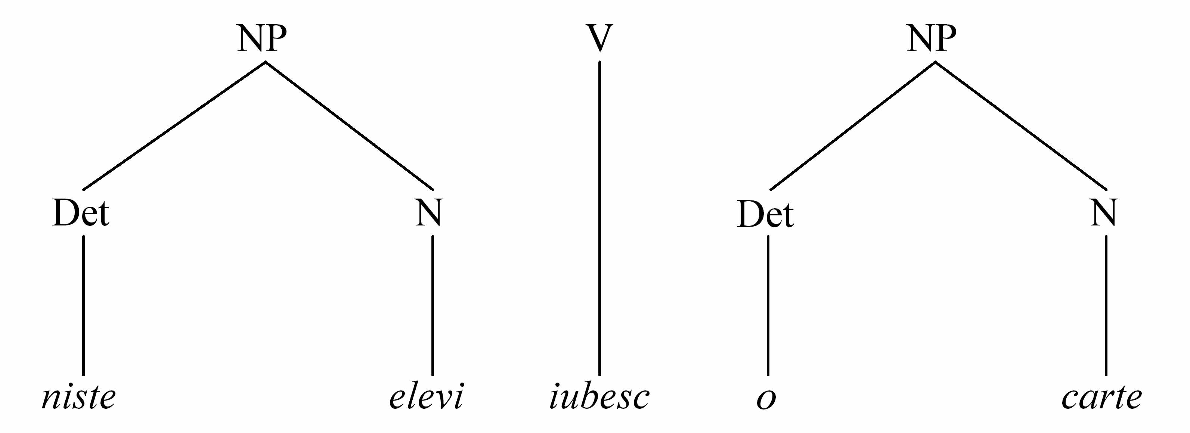
(În general, o problemă importantă care se pune este aceea a reprezentării structurilor parţiale, care s-ar putea să facă parte sau nu din reprezentarea finală, corespunzătoare analizei complete).
În exemplul anterior, în care am avut un şir de intrare incorect din punctul de vedere al gramaticii date, gramatica furnizează mai puţine informaţii decât ar oferi un singur arbore de structură complet. Există însă şiruri de intrare despre care se poate da mai multă informaţie decât cea furnizată de un unic arbore (complet). Reprezentarea structurilor alternative corespunzătoare unui acelaşi şir de intrare este o altă problemă cu care se confruntă orice analizor sintactic. Propoziţiei
Elevii ascultă un raport despre o călătorie.
îi corespund două reprezentări structurale, după cum urmează:
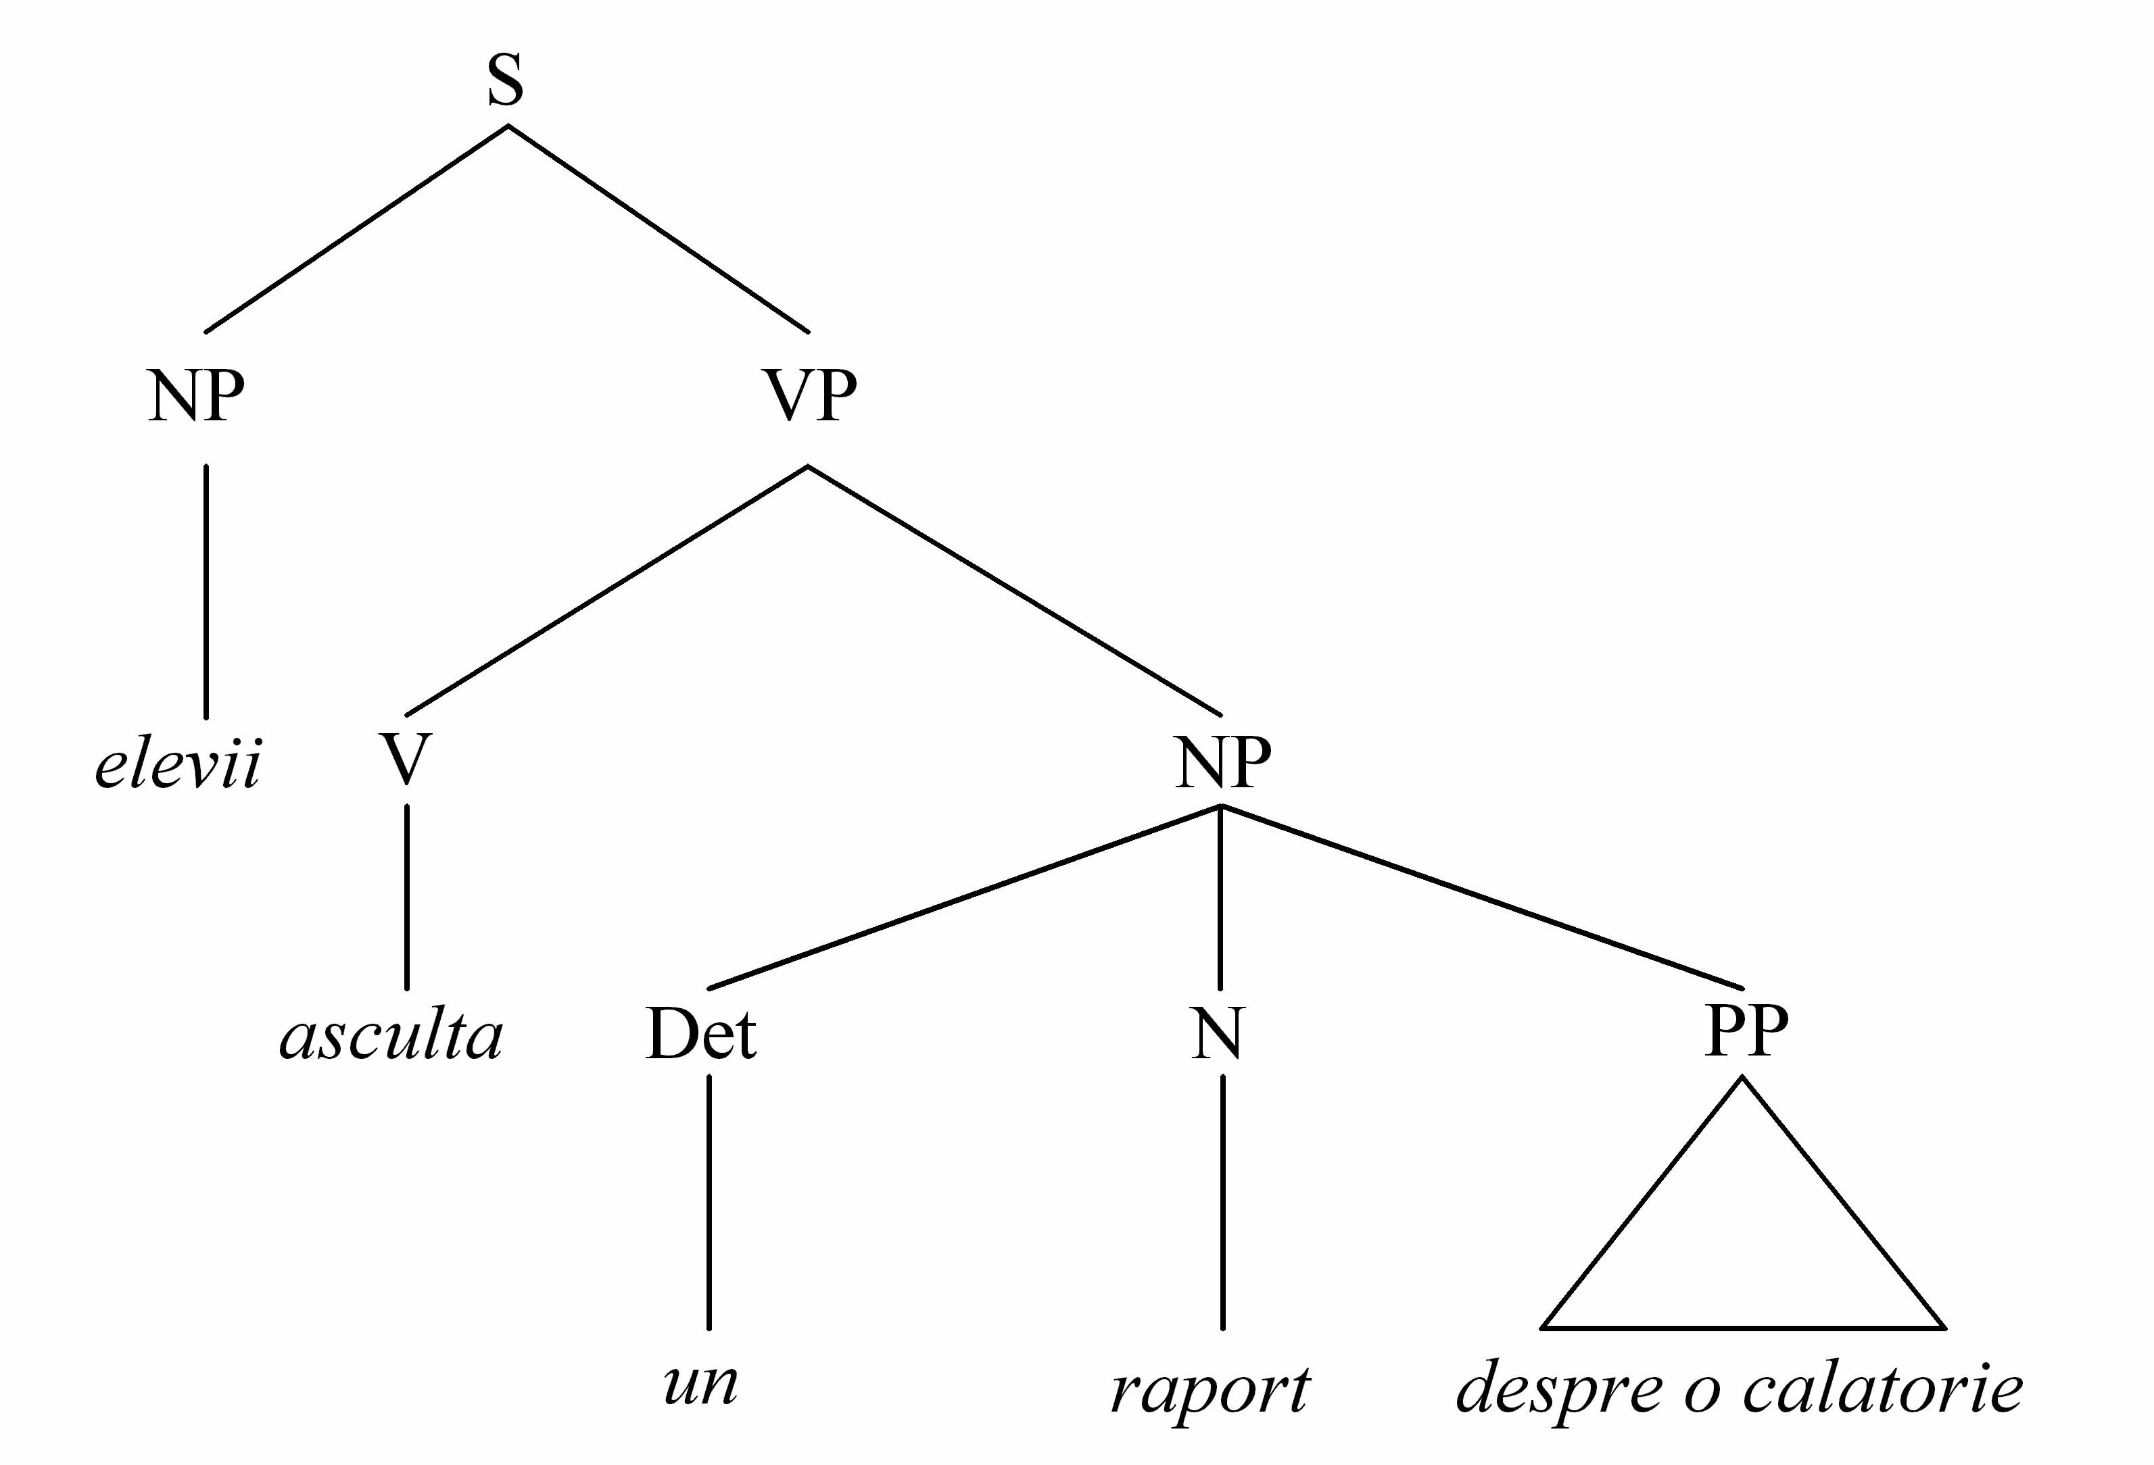
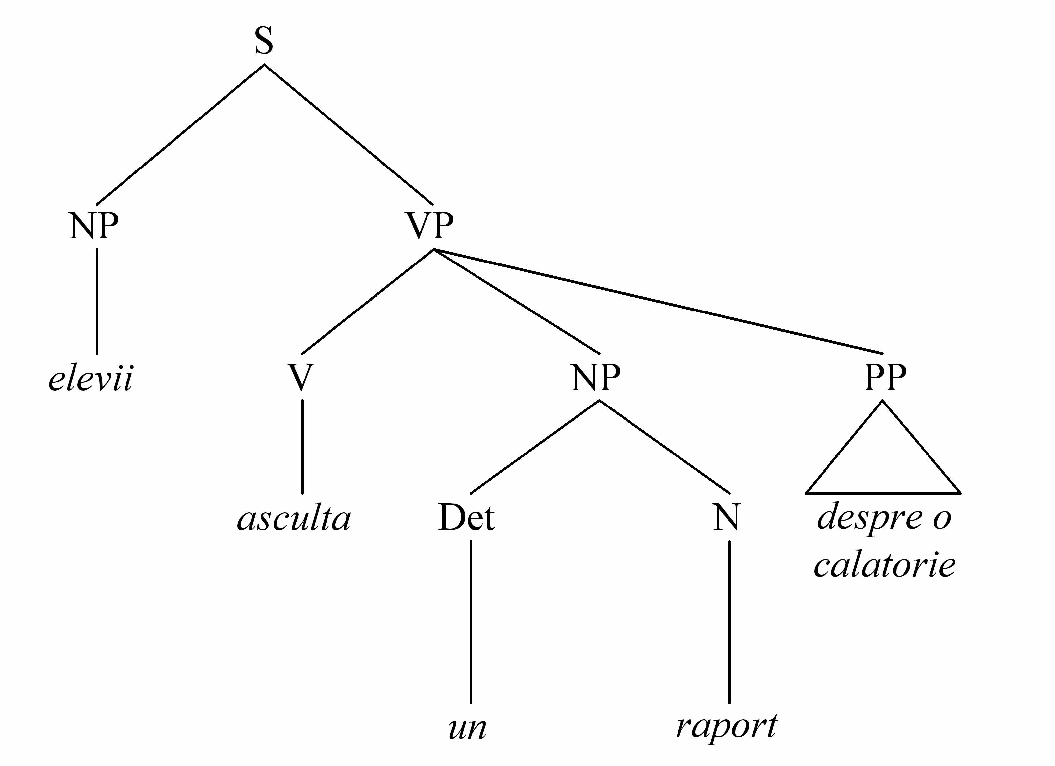

Acest fapt se datorează ambiguităţii structurale care se manifestă în cazul propoziţiei enunţate, ambiguitate determinată de posibilităţile diferite de ataşare ale grupului prepoziţional (PP) existent.
Conform acestei discuţii, problema memorării rezultatelor parţiale ale analizei (ca, de altfel, şi a celor finale), problemă pe care ne-am pus-o la începutul acestui paragraf, pare să ne conducă spre introducerea unei structuri de date constând dintr-o secvenţă de arbori ca cea din figura anterioară. Această structură de date poate însă deveni extrem de complexă, mai ales dacă se ia în consideraţie fenomenul de ambiguitate prezent în majoritatea limbilor naturale. În [30], lucrare a cărei linie de argumentaţie o urmăm aici, se propune ca primă soluţie la aceste probleme de reprezentare structurală o tehnică prin care se reprezintă toată informaţia care ar fi necesară pentru a enumera secvenţele posibile de arbori (i.e. arborii parţiali posibili, precum şi acele porţiuni din şirul de intrare cărora le corespund), fără a face propriu-zis enumerarea. Reprezentarea care rezultă în acest mod constituie un aşa-numit tabel de subşiruri bine formate (TSBF).
Pentru a vedea în ce constă această reprezentare vom considera poziţiile de început şi de sfârşit ale şirului de intrare ca fiind numerotate 0 şi respectiv n, iar spaţiile dintre cuvinte ca fiind numerotate de la stânga la dreapta, cu numere de la 1 la n-1. Un TSBF indică, pentru fiecare pereche (i,j) cu 0≤i<j≤n, categoriile care pot acoperi subşirul de cuvinte ce se găseşte între i şi j.
Modalitatea de a privi TSBF-urile pe care o adoptăm, în cele ce urmează, este aceea de a le considera nişte grafuri orientate, aciclice, având un unic vârf iniţial şi un unic vârf final şi ale căror vârfuri sunt etichetate de la 0 (cel iniţial) la n (cel final), unde n reprezintă numărul de cuvinte al şirului de intrare. Arcele corespunzătoare sunt etichetate cu categorii (gramaticale şi lexicale) şi cu cuvinte, ca în figura următoare:
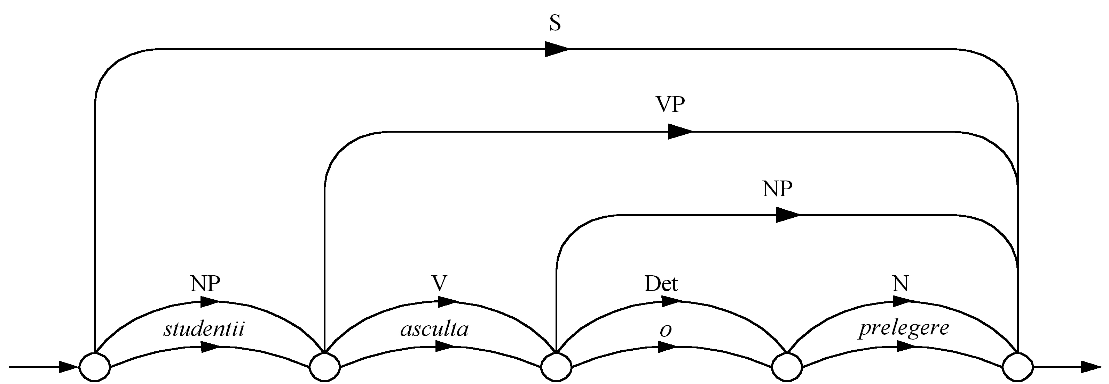

Un TSBF poate fi reprezentat ca o mulţime de arce, unde un arc este o structură cu următoarele atribute:
<START> = ... un întreg ...
<FINAL> = ... un întreg ...
<ETICHETĂ> = ... o categorie ...
În mod evident, un arbore PS de structură de tipul convenţional este, de asemenea, un graf orientat aciclic. Acest graf are însă vârfurile etichetate cu categorii, în timp ce muchiile sunt neetichetate. În contextul utilizării unui TSBF arcele (muchiile) sunt purtătoare de etichete reprezentând categorii în timp ce vârfurile au, în esenţă, denumiri arbitrare. Această reprezentare a utilizat numerele întregi şi a exploatat relaţia ‘ < ‘ asupra întregilor pentru a codifica în mod implicit capetele muchiilor orientate. Se observă că un TSBF, spre deosebire de un arbore PS, codifică în mod direct ordinea grupurilor sintactice: un constituent căruia îi corespunde în tabel un arc de la i la j precede un constituent căruia îi corespunde un arc de la m la n numai în cazul j<m. Arborii, în schimb, codifică relaţiile de dominare imediată, indicând care grupuri sintactice sunt părţi constitutive ale altor grupuri sintactice.
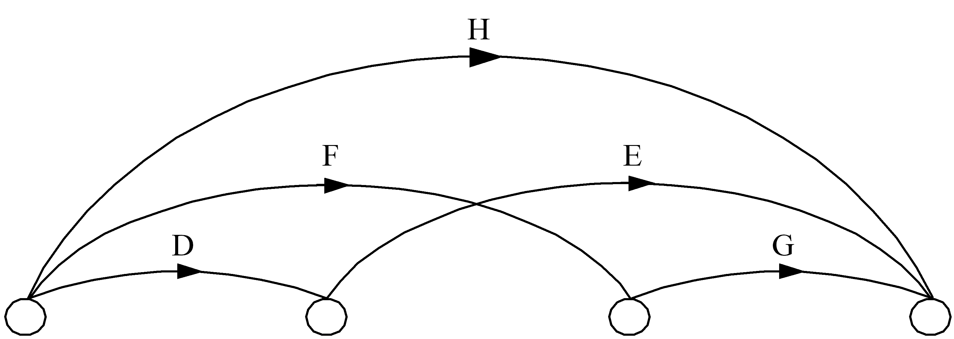
Un TSBF, aşa cum a fost prezentat până acum, nu este suficient pentru a regăsi întreaga informaţie codificată într-o structură de date bazată pe arbori PS. Analizând un TSBF nu se poate determina, spre exemplu, regula gramaticii care legitimează un anume arc. În cazul TSBF-ului din figura următoare nu se poate decide dacă arcul etichetat cu H este legitimat de faptul că H domină D şi E sau de faptul că H domină F şi G:

Răspunsul la această întrebare nu poate fi dat fără a cunoaşte regulile gramaticii. Această informaţie ar putea fi disponibilă dacă se transformă eticheta unui arc dintr-o simplă categorie într-un arbore de derivare - o categorie împreună cu secvenţa de arce corespunzând subgrupurilor sintactice imediate.
Utilizarea unui TSBF permite unui parser să se abţină de la a redescoperi fapte care au fost deja stabilite. Aceste tabele pot fi utilizate de către orice tip de parser. Ele reprezintă o structură de date complet neutră, ca şi cea a arborilor PS. Un parser top-down, spre exemplu, poate folosi un TSBF în felul următor: se va impune cerinţa ca grupurile sintactice determinate să fie înregistrate ca intrări în diferite locaţii ale tabelului. Atunci când, la o anumită poziţie din şirul de intrare, se caută un grup sintactic de un anumit tip, tabelul va fi consultat. Dacă în tabel există o intrare de tipul dorit şi care începe la poziţia cerută, atunci se folosesc intrările din tabel ca reprezentând analizele posibile, fără ca această muncă să fie făcută, de fiecare dată, de către parser. Această strategie se bazează pe o anumită convenţie legată de modul de inserare a analizelor parţiale în tabel: o intrare corespunzând unei categorii date şi care începe la o poziţie dată nu este creată decât atunci când toate intrările de acest tip pot fi create. Altfel, cea de-a doua parte a procesului de analiză, care se bazează pe prima, nu va lua în calcul toate analizele posibile. O astfel de convenţie este necesară şi unui dispozitiv de recunoaştere, deoarece analize posibile diferite ale unei categorii, care încep de la o anumită poziţie dată, pot avea poziţii de sfârşit diferite.
Prin memorarea rezultatelor intermediare şi prin faptul că întotdeauna testează prezenţa unei categorii în tabel înainte de a încerca formarea acesteia, un parser care utilizează un TSBF poate evita executarea aceleiaşi operaţii de mai multe ori. Preţul care se plăteşte constă în spaţiul consumat, dar, întrucât un TSBF nu conţine redundanţă, cerinţa de spaţiu nu va fi niciodată mai mare decât un multiplu de n² (pentru o unică analiză). Evident, este vorba de găsirea primei analize a unui şir de intrare. În practică, putem fi interesaţi de găsirea tuturor analizelor posibile, complexitatea acestei operaţii fiind, atunci când limbajul conţine ambiguitate arbitrară, de ordin exponenţial. Cu toate acestea, începând din anii 70, foarte mulţi analizori sintactici nedeterminişti ai limbajului natural au utilizat diverse variante de TSBF-uri.

4.5.2. Harta activă

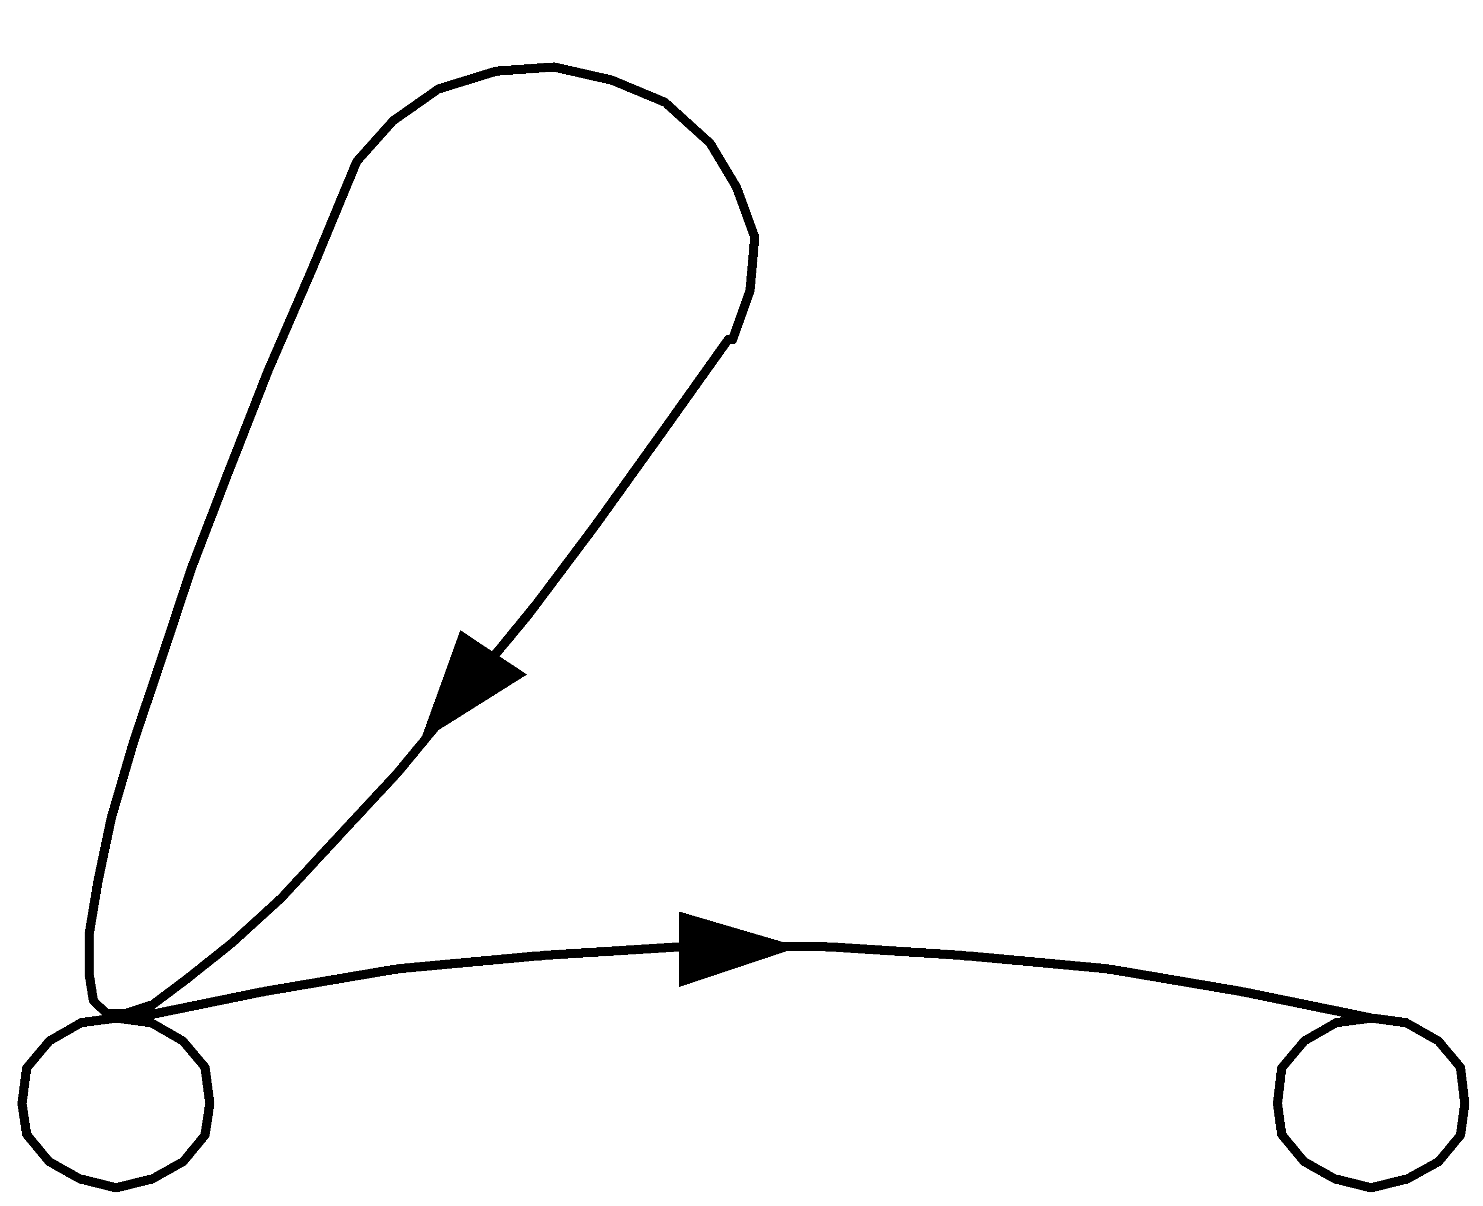
Un TSBF de tipul celui prezentat este un instrument adecvat pentru a memora fapte referitoare la structură. Utilizarea unei asemenea structuri de date face, spre exemplu, ca un grup nominal determinat cu succes să nu trebuiască să fie găsit decât o singură dată. Analizorul sintactic nu va reuşi însă să evite reinvestigarea ipotezelor care anterior au eşuat. Pentru a se evita duplicarea tentativelor anterioare de a analiza într-un anume mod, este necesară existenţa unei reprezentări explicite a ipotezelor şi ţelurilor diferite pe care parser-ul le ia în consideraţie şi respectiv le are în orice moment al analizei. În cele ce urmează, vom fi preocupaţi de îmbogăţirea structurii de date prezentate anterior (TSBF) în aşa fel încât ea să poată ţine evidenţa ipotezelor structurale şi a scopurilor propuse. Pentru aceasta vom opera două mici modificări asupra unui TSBF. Astfel, în loc de a se cere ca graful orientat aflat la baza TSBF-ului să fie aciclic, se va permite existenţa unor arce care revin în vârful de unde au plecat, acesta fiind singurul tip de ciclu admis. Această relaxare a cerinţei de aciclicitate, care introduce aşa-numitele “arce vide”, va fi justificată în cele ce urmează şi va conduce la existenţa unor situaţii de tipul celei din figura următoare:
O a doua modificare efectuată constă în schimbarea etichetei arcelor de la o simplă categorie la o regulă a gramaticii, în felul următor: dacă S → NP VP este o regulă a gramaticii PS date, atunci se vor utiliza ca etichete ale arcelor obiecte de tipul
S → . NP VP
S → NP. VP
S → NP VP.
adică aşa-numite “reguli punctate”. Punctul care intervine în structura acestor etichete are rolul de a indica până unde a fost verificată de către parser ipoteza că regula respectivă se poate aplica. În particular, primul tip de etichetă va corespunde aşa-numitelor arce vide. Ea denotă ipoteza că un constituent S poate fi găsit ca acoperind un subşir care începe de la nodul luat în consideraţie şi că acest S acoperă subşirul respectiv în virtutea faptului că acesta din urmă poate fi acoperit, în egală măsură, de o secvenţă având structura NP VP. Eticheta indică faptul că o asemenea ipoteză a fost formulată, dar că ea nu a fost nici măcar parţial verificată. Cel de al doilea şi al treilea tip de etichetă, care nu vor apărea niciodată în cazul arcelor vide, denotă aceeaşi ipoteză, dar indică şi faptul că ea a fost parţial sau total confirmată. Cel de-al doilea tip de etichetă se va găsi numai în cazul arcelor care acopăr un NP. Cel de-al treilea tip de etichetă indică o ipoteză pe deplin confirmată şi corespunde numai arcelor care acopăr un şir alcătuit dintr-un subşir de tip NP urmat de un subşir de tip VP. Acest tip de etichetă este cel mai apropiat echivalent al etichetelor constând din categorii care au fost utilizate în cazul TSBF-urilor, dar el furnizează o informaţie suplimentară. Este indicată, în plus, secvenţa care justifică prezenţa respectivei categorii.
Un TSBF care a fost modificat pentru a include ipoteze în maniera descrisă se numeşte hartă activă, iar analizorii sintactici care exploatează o asemenea structură de date se numesc analizori sintactici cu hartă. În cele ce urmează, harta activă va fi denumită, simplu, hartă, iar arcele vor fi denumite muchii. Mai precis, vom gândi harta ca fiind o structură de date constând dintr-o mulţime de arce etichetate numite muchii. Arcele care reprezintă ipoteze neconfirmate vor fi numite muchii active, iar cele corespunzătoare ipotezelor confirmate vor fi numite muchii inactive. Cu alte cuvinte, o muchie inactivă reprezintă un rezultat, în timp ce o muchie activă reprezintă o ipoteză de structură. Hărţile pot reprezenta întreaga informaţie inclusă în TSBF-uri. Figura următoare prezintă acelaşi exemplu pe care l-am utilizat în cazul TSBF-urilor, de data aceasta într-o notaţie cu hărţi:
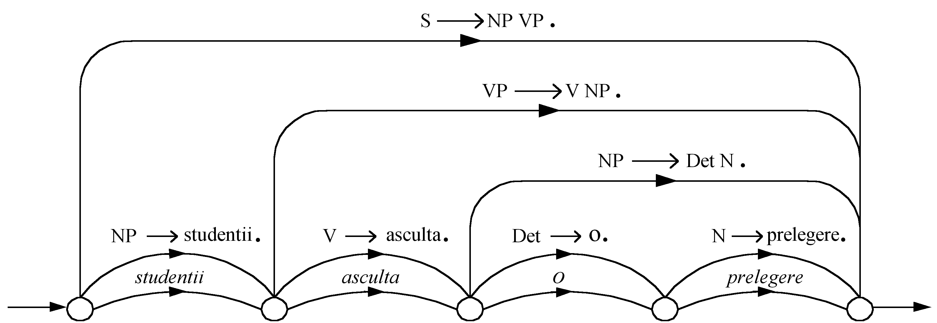
Ca şi TSBF-urile, hărţile sunt complet neutre în raport cu strategia de parsing folosită. Conform descrierii anterioare, o hartă poate fi reprezentată ca o mulţime de structuri, fiecare dintre acestea având atributele
< START > = … un întreg …
< FINAL > = … un întreg …
< ETICHETA > = … o categorie …
< GĂSIT > = … o secvenţă de categorii …
< DEGĂSIT > = … o secvenţă de categorii …
unde <ETICHETA> reprezintă membrul stâng al regulii punctate corespunzătoare, < GĂSIT > este secvenţa de categorii din membrul drept aflate la stânga punctului, iar <DEGĂSIT> este secvenţa de categorii din membrul drept situate la dreapta punctului. În această reprezentare, o muchie având valoarea corespunzătoare a lui <DEGĂSIT> secvenţa vidă va fi o muchie inactivă, în timp ce toate celelalte muchii vor fi active. Pentru a reprezenta astfel de înregistrări vom folosi adesea notaţii de tipul < i, j, R >, unde i şi j sunt numere întregi, iar R desemnează o regulă punctată. Astfel, structura
< 0, 2, S → NP. VP >
reprezintă următoarea muchie activă:
< START > = 0
< FINAL > = 2
< ETICHETA > = S
< GĂSIT > = < NP >
< DEGĂSIT > = < VP >

4.5.2.1. Analiza sintactică cu hartă

În cele ce urmează, ne propunem să utilizăm structura de date descrisă - harta - pentru a face analiză sintactică. Vom avea în vedere faptul că harta reprezintă, în ultimă instanţă, o mulţime de muchii şi, ca şi în prezentările anterioare, nu vom fi preocupaţi de problema construirii efective a arborilor PS de structură.
Pentru a vedea procesul care reprezintă esenţa analizei sintactice cu hartă vom considera un exemplu. Să presupunem că, într-un anumit moment al analizei, harta conţine, printre altele, următoarele muchii:
{ < 0, 2, S → NP. VP >,
< 2, 3, VP → V. NP PP >,
< 3, 5, NP → Det N. >,
< 5, 8, PP → P NP. >,
… }
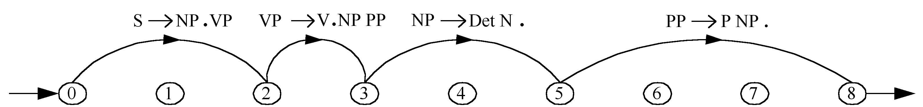
Aceste muchii pot fi reprezentate ca în figura următoare, care arată două muchii active şi două muchii inactive:

(Pentru claritate am omis celelalte muchii care au fost obţinute înainte de a se ajunge la situaţia din figură).
Prima muchie activă reprezintă o ipoteză despre o propoziţie care a găsit un grup nominal (chiar dacă nu este cel reprezentat pe figură), iar acum caută un grup verbal. Pentru a satisface această ipoteză trebuie găsită pe hartă o muchie corespunzătoare inactivă care începe la poziţia 2. Harta dată nu oferă decât o ipoteză privitoare la eventuala prezenţă a unei astfel de muchii (pentru moment activă). Până când această a doua ipoteză nu va fi confirmată, nu se poate efectua nicio acţiune privitoare la prima muchie activă. Din această cauză, parser-ul îşi va concentra atenţia asupra celei de a doua muchii active din figură.
Cea de-a doua muchie activă reprezintă o ipoteză privitoare la un grup verbal care a găsit deja un verb, iar acum caută un grup nominal urmat de un grup prepoziţional. Ipoteza aceasta caută un grup nominal care începe la poziţia 3. O astfel de muchie (inactivă) există. Prin urmare, ipoteza referitoare la grupul verbal a fost confirmată în continuare, chiar dacă nu în întregime. Această confirmare parţială se reprezintă prin adăugarea pe hartă a noii muchii active
< 2, 5, VP → V NP. PP >. Aceasta reprezintă o nouă ipoteză, care caută un grup prepoziţional începând de la poziţia 5. O muchie inactivă corespunzătoare există. Prin urmare, noua ipoteză referitoare la grupul verbal este pe deplin confirmată. În mod corespunzător, se poate adăuga pe hartă muchia inactivă
< 2, 8, VP → V NP PP. >. S-a ajuns la următoarea structură a muchiilor:

{ < 0, 2, S → NP. VP >,
< 2, 3, VP → V. NP PP >,
< 2, 5, VP → V NP. PP >,
< 2, 8, VP → V NP PP. >,
< 3, 5, NP → Det N. >,
< 5, 8, PP → P NP. >,
… }
Întorcându-ne la prima muchie activă vom observa că ipoteza indusă de aceasta este acum pe deplin confirmată, întrucât a fost găsit un grup verbal care începe la poziţia 2. Prin urmare, se poate adăuga muchia inactivă
< 0, 8, S → NP VP. >
şi harta arată acum ca în figura următoare:
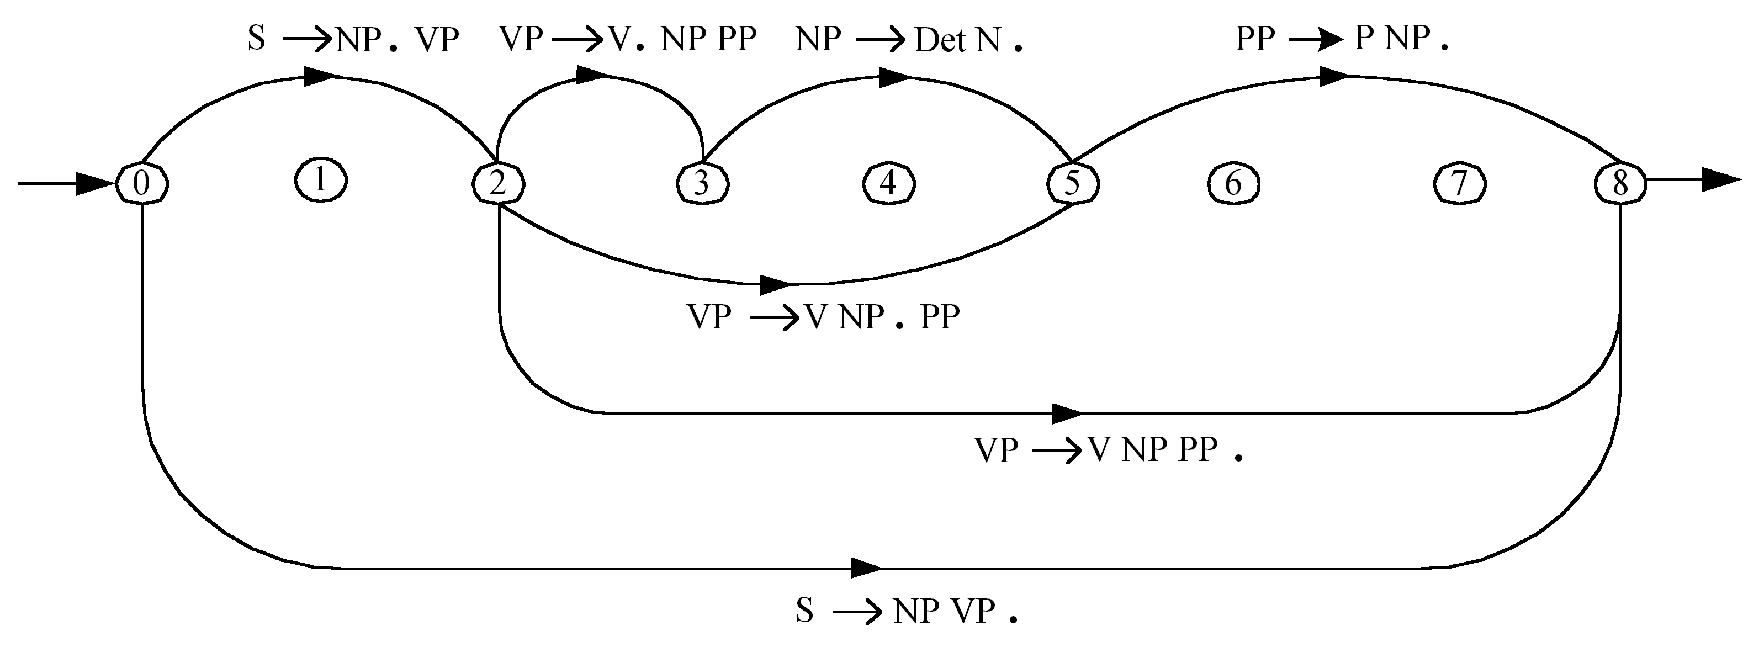
Faptul că există o muchie de tip S care acoperă întreaga lăţime a grafului înseamnă că s-a înregistrat succes în a analiza şirul de intrare ca pe o propoziţie. (Alte analize mai pot exista, dar una dintre ele a fost deja găsită).
Menţionăm faptul că, cea mai bună abordare, ca şi în cazul TSBF-urilor, este aceea de a folosi harta numai dacă ea este completă relativ la un anumit tip de constituent intervenind la o anumită poziţie. Spre exemplu, dacă se caută un constituent de tip NP la poziţia 3 din şirul de intrare, se utilizează harta numai atunci când se cunoaşte faptul că ea conţine toate grupurile nominale posibile intervenind la poziţia 3. Altfel, se poate ignora harta şi efectua analiza sintactică în modul convenţional, fără utilizarea acestei structuri de date. Dacă, în timpul acestui tip de analiză, nu se găseşte ceea ce se căuta, atunci se afirmă faptul că harta este completă relativ la tipul de constituent căutat la poziţia respectivă (şi se include acest fapt în baza de date Prolog).

4.5.2.1.1. Regula fundamentală

Procesul descris anterior reprezintă esenţa analizei sintactice cu hartă. Ceea ce s-a făcut, de fapt, a fost aplicarea aceleiaşi reguli de trei ori: dacă o muchie activă întâlneşte o muchie inactivă de categoria dorită, atunci se adaugă hărţii o nouă muchie, acoperitoare pentru ambele. M. Kay, ale cărui lucrări le urmăm în această prezentare, numeşte aceasta “regula fundamentală a analizei sintactice cu hartă”. Regula fundamentală poate fi formulată [30] după cum urmează:

Regulă fundamentală
Dacă harta conţine muchiile < i, j, A → W1.B W2 > şi < j, k, B → W3. >, unde A şi B sunt categorii, iar W1, W2 şi W3 reprezintă secvenţe de categorii sau cuvinte (posibil vide), atunci se adaugă hărţii muchia
< i, k, A → W1 B.W2 >.
Prin urmare, operaţiile de bază ale unui analizor bazat pe hărţi folosesc o combinare între arce active şi constituenţi compleţi. Rezultatul este sau un constituent complet nou sau un arc activ nou, extensie a arcului activ originar.
Se remarcă faptul că regula fundamentală nu precizează dacă noua muchie este activă sau inactivă, dar acest fapt nu este necesar, el fiind în întregime determinat de W2, după cum acesta este sau nu vid. Se observă, de asemenea, că regula efectuează numai adăugări pe hartă. Ea nu înlătură de pe hartă muchiile active care au înregistrat succes. Acest lucru este necesar deoarece o astfel de muchie poate avea succes graţie unei alte muchii inactive, care apare ulterior pe hartă. Îndepărtarea ei poate face, prin urmare, ca parser-ul să nu găsească toate analizele posibile ale unui şir de intrare.
Pentru a descrie în întregime un analizor sintactic cu hartă este necesar să tratăm, în plus, următoarele trei probleme: iniţializarea, strategia de invocare a regulilor şi strategia de căutare.

4.5.2.1.2. Iniţializare

Iniţializarea este necesară deoarece nu putem aplica regula fundamentală unei hărţi care nu conţine nicio muchie. (Este necesară existenţa cel puţin a unei muchii active şi a unei muchii inactive pentru a se putea declanşa un algoritm de analiză sintactică).
A iniţializa harta înseamnă a asigura existenţa unor muchii inactive. Acest lucru poate fi uşor realizat consultând lexiconul, care înregistrează cărei categorii lexicale îi aparţine fiecare cuvânt. Arce multiple vor corespunde acelor cazuri de ambiguitate în care un acelaşi cuvânt aparţine mai multor categorii lexicale.
Presupunând că, în cazul exemplului de până acum, este dat lexiconul

Cuvânt studenţii:
< cat > = NP.
Cuvânt ascultă:
< cat > = V.
Cuvânt o:
< cat > = ART.
Cuvânt prelegere:
< cat > = N, V.
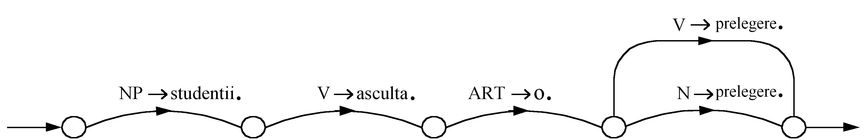
harta iniţializată este următoarea:

4.5.2.1.3. Invocarea regulilor

Muchiile furnizate de pasul de iniţializare nu sunt suficiente pentru ca analiza sintactică să poată începe. Ele reprezintă muchiile inactive cu care va debuta un algoritm de parsing cu hartă. Pentru aplicarea regulii fundamentale este însă necesară crearea, în egală măsură, a unor muchii active. Un principiu simplu care asigură crearea unor astfel de muchii este următorul: de fiecare dată când se adaugă hărţii o muchie inactivă de categorie C, se adaugă şi o nouă muchie activă vidă, începând din acelaşi vârf şi corespunzând fiecărei reguli a gramaticii care necesită un constituent de categorie C în rolul fiului celui mai din stânga. (Prin muchie activă vidă înţelegem, aşa cum era de aşteptat, o muchie activă care urmează să îşi stabilească componentele şi care, prin urmare, începe din şi revine în acelaşi vârf).
Această strategie de invocare a regulilor va da naştere unei analize sintactice de tip bottom-up. Vom lua în consideraţie şi alte strategii de invocare a regulilor în viitor. Pentru moment, ne vom limita la strategia amintită, care ar putea fi rezumată prin intermediul următoarei reguli:

Regulă bottom-up
Dacă se adaugă hărţii muchia < i, j, C → W1. >, atunci, pentru fiecare regulă a gramaticii de forma B → C W2, se adaugă hărţii muchia
< i, i, B → .C W2 >.

Cu ajutorul acestei reguli se pot adăuga hărţii muchii active după pasul de iniţializare. Este evident faptul că regula fundamentală şi regula bottom-up sunt suficiente pentru a asigura găsirea tuturor analizelor posibile ale şirului de intrare. Modul de interacţiune al regulii bottom-up cu regula fundamentală depinde de ordinea în care diferitele muchii sunt adăugate hărţii. Această chestiune depinde, la rândul ei, de strategia de căutare, problemă asupra căreia vom reveni.
Strategia de analiză sintactică cu hartă pe care tocmai am prezentat-o presupune că o regulă este regăsită de îndată ce este localizat elementul cel mai din stânga al membrului ei drept. Această indexare după fiul cel mai din stânga sugerează o strategie de tip “din colţul stâng”. O altă caracteristică interesantă a acestei tehnici de analiză sintactică o constituie utilizarea muchiilor active. Folosirea acestora în modul prezentat face să fie păstrate ipoteze despre grupuri sintactice care ar putea fi prezente, urmând să fie depistate în viitor. Muchiile active furnizează o modalitate eficientă de a memora reguli care s-ar putea să fie aplicate (bottom-up) într-o fază ulterioară. Atunci când vom lua în consideraţie un alt tip de regulă (“regula top-down”), vom vedea modalităţi mai eficiente decât aceasta de a utiliza muchiile active.
Pentru moment, vom reţine faptul că există două mari strategii de invocare a regulilor: cea bottom-up (la care ne-am referit deja) şi cea top-down. Indiferent de strategia aplicată, vom avea în vedere faptul că fiecare muchie activă reprezintă o ipoteză care trebuie explorată. Dacă această ipoteză înregistrează succes, fie şi numai parţial, atunci ea poate genera noi ipoteze (muchii active şi inactive), graţie acţiunii regulii fundamentale, precum şi a strategiei de invocare a regulilor care se adoptă.
Primii analizori sintactici pe care îi vom prezenta au în comun două caracteristici importante, şi anume:
- utilizează baza de date Prolog pentru memorarea hărţii;
- nu lucrează în mod explicit cu o structură de date de tip “agendă”, ci se bazează, ca strategie de control, pe procesul de backtracking pe care Prologul îl efectuează.

4.5.2.1.4. Elemente de organizare

Implementarea unui analizor sintactic cu hartă va trebui să ţină cont de câteva elemente suplimentare, care au fost numite “elemente de organizare” [30].
Mai întâi, atunci când una dintre regulile discutate propune adăugarea unei noi muchii, aceasta va trebui inclusă în hartă numai dacă ea nu se află deja acolo. Prin urmare, adăugarea oricărei muchii trebuie să fie precedată de o verificare a existenţei acesteia. (Fără această verificare harta nu ar putea înlătura duplicatele din spaţiul de căutare).
Organizarea construirii arborelui PS corespunzător şirului analizat este o altă problemă care trebuie luată în consideraţie. Ca şi în cazul TSBF-urilor, ideea de bază este aceea de a avea ca elemente ale structurii de date pe care o formează muchiile arbori (reprezentaţi sub formă de liste), nu simple categorii. Această cerinţă va afecta secvenţa categoriilor găsite corespunzător unei muchii. Astfel, atributul GĂSIT al unei muchii va fi dat de secvenţa arborilor de derivare corespunzători grupurilor sintactice deja găsite, iar nu de simple categorii.
Regula fundamentală trebuie modificată pentru a lua în consideraţie construcţia arborilor în sensul amintit.

4.5.3. Strategii alternative de invocare a regulilor

Analizorul sintactic implementat în §4.5.3 a fost unul de tip bottom-up deoarece invocă o regulă de acest gen. Aşa cum s-a văzut, structura de date numită hartă este neutră cu privire la strategia de căutare adoptată (depth-first, breadth-first etc.). Aceeaşi neutralitate se extinde şi asupra strategiei de invocare a regulilor. În cele ce urmează, vom prezenta şi implementa, conform [30], un parser care invocă o regulă top-down, adică o regulă care constă din următorii paşi:

Strategia top-down
- În momentul iniţializării, pentru fiecare regulă de forma A → W, unde A reprezintă o categorie care poate “acoperi” o hartă (în mod tipic A desemnează categoria S), se adaugă hărţii muchia < 0, 0, A → .W>.
- Dacă se adaugă hărţii muchia < i, j, C → W1.BW2>, atunci, pentru fiecare regulă de forma B → W, se inserează pe hartă şi muchia
< j, j, B → .W>.
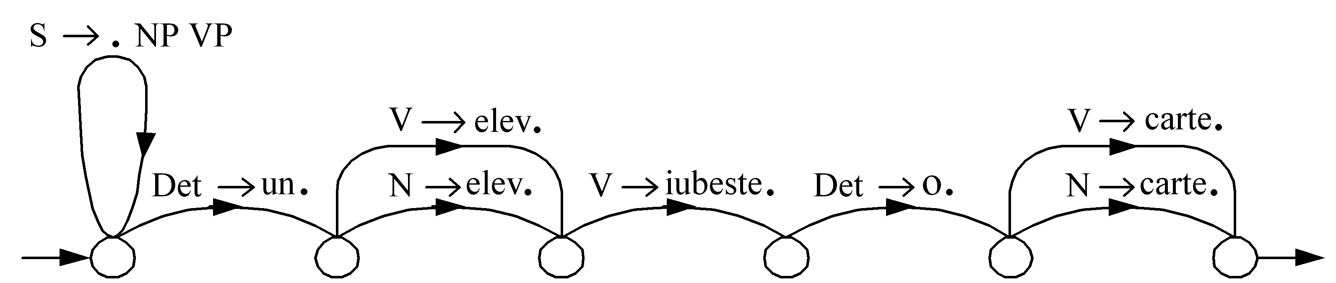
Aici, prima clauză asigură faptul că procesul de analiză sintactică începe prin adăugarea unei mulţimi de muchii active vide etichetate cu S şi adăugate vârfului iniţial, ca în exemplul următor (care utilizează Gramatica nr. 2, căreia i s-au adăugat intră- rile lexicale cuvant(v,elev), cuvant(v,carte) şi regula NP → Det N PP):
Cea de a doua clauză a strategiei top-down asigură faptul că fiecare muchie activă produce noi muchii active vide, care urmăresc să găsească prima categorie din lista DEGĂSIT corespunzătoare muchiei active adăugate. În cazul exemplului nostru, după aplicarea acestei clauze, harta iniţializată devine:
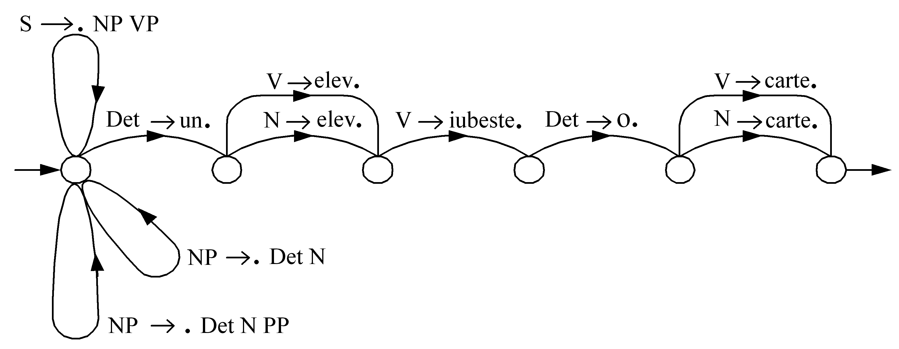
În mod evident, este posibilă şi conceperea altor strategii de invocare a regulilor, eventual a unor strategii care să combine regulile bottom-up şi top-down. În orice astfel de situaţie trebuie avută în vedere problema completitudinii analizorului sintactic, adică a capacităţii acestuia de a găsi toate analizele posibile ale unui şir de intrare.

De la verbul englezesc to parse, care înseamnă "a separa o propoziţie în părţile sale componente".
Constituenţii vor fi presupuşi ca reprezentând structuri alcătuite din elemente adiacente, acesta fiind cadrul în care au fost concepute tehnicile clasice de parsing. Problema tehnicilor de analiză sintactică specifice constituenţilor discontinui, care nu constituie obiectul lucrării de faţă, a suscitat, la rândul ei, interesul cercetătorilor şi a fost studiată în special de către McCawley (1982), Tomita (1991, 1995) şi Bunt (1991, 1995). Harry Bunt (1995) propune [16] un algoritm de analiză sintactică cu hartă pentru Gramatici PS discontinue bazat pe ideea centrală că un constituent nu trebuie privit ca o secvenţă de cuvinte, ci ca o mulţime de cuvinte înzestrată cu anumite relaţii de precedenţă, relaţii care există atât între cuvintele mulţimii, precum şi între acestea şi cuvinte din afara ei. În elaborarea acestei idei noţiunea centrală este aceea de arbore discontinuu ca structură de date de tip arbore care descrie constituentul discontinuu [16].
Spre exemplu, dacă categoria W este Det, iar gramatica conţine regula PS NP→Det N, atunci se utilizează această regulă, care precizează pe Det N ca reprezentând o posibilă dezvoltare a lui NP şi se determină P ca fiind grup nominal (NP).

